TRƯỜNG ĐHBK HÀ NỘI
VIỆN CÔNG NGHỆ THÔNG TIN VÀ TRUYỀN THÔNG
BỘ MÔN CÔNG NGHỆ PHẦN MỀM
-----oOo-----

BÀI THỰC HÀNH
HỌC PHẦN
THIẾT KẾ LẬP TRÌNH WEB
Mã HP: IT4408

Họ tên sinh viên : ....................................................
Mã sinh viên : .........................................................
Nhóm :..........................Mã lớp TN:........................

HÀ NỘI - 2018
MỤC LỤC
STT | CÁC MỤC | TRANG
1 | Mục lục | 1
2 | Các qui định | 2
Buổi 1 | Bài thực hành số 1
Buổi 1 | Bài thực hành số 2
Buổi 1 | Bài thực hành số 3
Buổi 2 | Bài thực hành số 4
Buổi 2 | Bài thực hành số 5
Buổi 2 | Bài thực hành số 6
Buổi 3 | Bài thực hành số 7
Buổi 3 | Bài thực hành số 8
Buổi 3 | Bài thực hành số 9
Kiểm tra | Bài thực hành tổng hợp

CÁC QUI ĐỊNH

Trong quá trình thực hành môn Thiết kế và lập trình web, sinh viên phải chú ý đọc kỹ, nhớ và tuân theo các điều sau:

1. Giới thiệu quyển Bài thực hành lập trình web
Đây là quyển Bài thực hành cho học phần Thiết kế và lập trình web cho sinh viên hệ cử nhân ngành CNTT.
Mọi sinh viên học môn Thiết kế và lập trình web đều phải có quyển Bài thực hành Thiết kế và lập trình web này và phải mang theo khi đi thực hành ( mỗi giảng đường sẽ được phát một quyển để photo, mỗi sinh viên một bản), phải đọc kỹ các phần hướng dẫn và làm đầy đủ bài tập theo yêu cầu.
- Các bài Ví dụ tham khảo là các ví dụ làm mẫu cho sinh viên, cần đọc và tìm hiểu kỹ trước khi làm các bài tập khác. Các bài này không cần làm vào vở hay thực hành trên máy.
- Các bài tập Làm vào Bài thực hành (Tự làm) là các bài tập bắt buộc phải làm ở nhà trước buổi thực hành và sẽ chạy thử trên máy tính trong buổi thực hành.
- Các bài tập Làm trong giờ thực hành là bắt buộc phải làm và chạy thử trên máy tính ngay trong giờ thực hành.
- Các bài tập Nâng cao là không bắt buộc, sinh viên có thể làm thêm sau khi đã hoàn thành các bài tập bắt buộc.
Các bài tập trong quyển này chỉ là một phần trong các bài tập sinh viên cần làm. Do vậy, ngoài các bài tập trong quyển này, sinh viên vẫn phải làm thêm các bài tập khác theo hướng dẫn của giáo viên dạy lý thuyết môn này.
Để hoàn thiện hơn nữa tài liệu này, trong quá trình làm thực hành, nếu thấy tài liệu này có gì sai sót hoặc có thể cải tiến, sinh viên có thể góp ý trực tiếp cho các thầy cô hướng dẫn hay về thầy Nguyễn Mạnh Tuấn – BM CNPM - viện CNTT-TT : tuannm@hust.edu.com
2. Địa điểm thực hành
Phòng thí nghiệm: B1-701 (Bộ môn Công nghệ phần mềm)
3. Lịch thực hành
- Có tất cả 9 bài thực hành, thực hiện trong 3 buổi, mỗi buổi 3 bài 240 phút.
- Mỗi ngày có 2 buổi thực hành: buổi 1 (7h30-11h30), buổi 2 (12h30-16h30).
- Các nhóm thời gian thí nghiệm đã đăng ký từ đầu kỳ trên sis.
- Lịch thực hành cơ bản không thay đổi. Tuy nhiên thực tế có thể có các thay đổi nhỏ do các nguyên nhân bất khả kháng như: mất điện, ngày lễ, ngày thi học kỳ v.v. . . Khi đó sẽ có lịch thay đổi cho phù hợp và sẽ thông báo kịp thời. Các bài thực hành bị hoãn trong tuần nào sẽ cố gắng bù ngay trong tuần đó hoặc tuần tiếp theo.
4. Trình tự thực hiện 1 bài thực hành
  - Đầu kíp thực hành, cán bộ hướng dẫn bàn giao tình trạng máy trong phòng với đại diện sinh viên (Sinh viên mang laptop cá nhân)
  - Cán bộ hướng dẫn điểm danh và kiểm tra thẻ sinh viên theo danh sách của phòng Đào tạo.
  - Trước khi sinh viên bật máy cán bộ nhắc nhở sinh viên toàn phòng máy đọc phần hướng dẫn ở đầu mỗi bài thực hành của mỗi bài để biết trọng tâm của bài thực hành và các chú ý khi làm bài thực hành .
  - Sinh viên chỉ thực hành theo nội dung trong quyển Bài thực hành và theo hướng dẫn của cán bộ. Nếu thực hành xong các bài trong quyển Bài thực hành có thể làm thêm các bài tập theo yêu cầu của giáo viên hướng dẫn.
  - Cán bộ hướng dẫn theo dõi, giúp đỡ, nhắc nhở chung cho sinh viên toàn phòng máy. Chú ý nhắc chung các lỗi hay gặp cho cả phòng và nhắc sinh viên phải xem kỹ các lời hướng dẫn, các ví dụ.
  - Trước khi hết giờ thực hành cán bộ hướng dẫn kiểm tra, đánh giá kết quả thực hành và nhắc nhở sinh viên tắt máy, xếp ghế gọn gàng, bàn giao máy và trật tự ra về ngay.
  - Sinh viên phải nộp báo cáo kết quả bài thực hành qua mail cho giáo viên hướng dẫn trước 24h, ngày thực hành.
  - Báo cáo file word với các yêu cầu sau:
Tên file: Buổi ? - MSSV-Họ và tên – Nhóm – Mã nhóm
Tiêu đề đầu trang: Buổi ? - MSSV-Họ và tên – Nhóm – Mã nhóm
Nội dung báo cáo:
Chụp màn hình kết quả các câu thực hành (có tên và MSSV) dán vào từng câu?
5. Nội quy thực hành
- Khi đến thực hành sinh viên phải mang theo:
- Thẻ Sinh Viên hoặc CMT
- Quyển Bài tập thực hành thiết kế và lập trình web này
- Đi thực hành đúng giờ và giữ trật tự, kỷ luật theo qui chế học tập chung của trường ĐHBK Hà Nội và nội quy của Phòng máy trong khi thực hành. Ai vi phạm sẽ bị trừ điểm thực hành và xử lý theo qui chế học tập của trường ĐHBK.
- Đầu mỗi buổi thực hành, trước khi thao tác trên máy, phải đọc kỹ phần hướng dẫn của mỗi bài thực hành và nghe giáo viên hướng dẫn các điểm cần chú ý khi thực hành.
- Sinh viên chỉ thực hành theo nội dung trong quyển Bài thực hành và theo hướng dẫn của cán bộ. Nếu thực hành xong các bài trong quyển Bài thực hành có thể làm thêm các yêu cầu nâng cao của giáo viên hướng dẫn.
- Sinh viên phải xem kỹ các ví dụ để tham khảo và lập trình theo.
6. Cách đánh giá tính điểm thực hành môn Tin Đại Cương
- Điểm thực hành cho theo thang điểm 10, mỗi bài thực hành tương ứng với 1 điểm thực hành.
- Mỗi bài thực hành sinh viên sẽ được tối đa 1 điểm thực hành nếu có mặt và về đúng giờ, chuẩn bị bài thực hành, hoàn thành đầy đủ bài thực hành trong phòng máy đầy đủ, không vi phạm nội quy thực hành. Nếu buổi thực hành nào sinh viên vi phạm một trong các điều trên thì buổi đó sẽ bị trừ điểm.
- Điểm thực hành sẽ được tích hợp cùng Điểm Kiểm Tra Giữa Kỳ để tính Điểm Quá Trình của môn học thiết kế lập trình web.
- Các vi phạm nghiêm trọng trong một buổi thực hành như mất trật tự, chơi trò chơi, nghịch làm hư hỏng thiết bị, máy móc sẽ bị trừ điểm thực hành và xử lý theo qui chế học tập của trường ĐHBK.
- Các qui định cụ thể về cho điểm, trừ điểm thực hành như sau:
- Vắng 1 buổi thực hành trừ 3 điểm thực hành. Vắng từ 2 buổi trở lên bị 0 điểm thực hành.
- Đi muộn sau 15 phút trừ 1 điểm, đi muộn sau 30 phút trừ 2 điểm.
- Trong 1 buổi thực hành không làm bài tập vào bài thực hành trừ 2 điểm, làm thiếu bài tập hay làm ra giấy trừ 1 điểm.
- Trong 1 buổi thực hành không mang quyển Bài thực hành thiết kế và lập trình web này trừ 1 điểm.
- Trong mỗi buổi thực hành không đọc các qui định, hướng dẫn, không lắng nghe giáo viên hướng dẫn, không xem các ví dụ bị trừ từ 1 đến 2 điểm.
- Trong 1 buổi thực hành sinh viên vi phạm kỷ luật thực hành như mất trật tự, làm việc riêng, thực hành không đúng nội dung, bài tập làm trên máy sai, thiếu v.v … trừ từ 1 đến 2 điểm. Các trường hợp vi phạm kỷ luật nặng sẽ bị 0 điểm thực hành cho cả đợt thực hành và bị kỷ luật theo qui định của trường.
- Có thể có kiểm tra đột xuất việc sinh viên làm bài tập trong một số buổi thực hành. Giáo viên hướng dẫn có thể kiểm tra sinh viên làm bài tập trên máy. Nếu không làm nghiêm túc, làm thiếu bài tập hay làm sai nhiều có thể bị trừ từ 1 đến 2 điểm thực hành. Việc kiểm tra có thể được thực hiện trong một buổi thực hành bất kỳ, không báo trước. Việc chọn nhóm nào, buổi nào để kiểm tra là hoàn toàn ngẫu nhiên, không báo trước. Do vậy có thể có những lớp kiểm tra 2 lần hoặc có những lớp không kiểm tra.

Buổi 1: - Tuần: ………

Bài thực hành số 1

Mục tiêu:
- Sử dụng phần mềm Dream waver
- Ôn tập lại các kiến thức về HTML và CSS
Nội dung:
- Xây dựng các trang đơn giản với HTML và CSS
Yêu cầu:
- Thực hành xây dựng các trang Web cơ bản với HTML và CSS

Bài tập 1: Tạo trang mô hình về định dạng văn bản: Định nghĩa thẻ tiêu đề H1, H2 và thẻ P có mà tùy ý và áp dụng vào 3 dòng đầu. Dùng thẻ Span thực tạo điểm nhấn: Tô sáng nền, chữ đậm áp dụng vào dòng thứ 4.

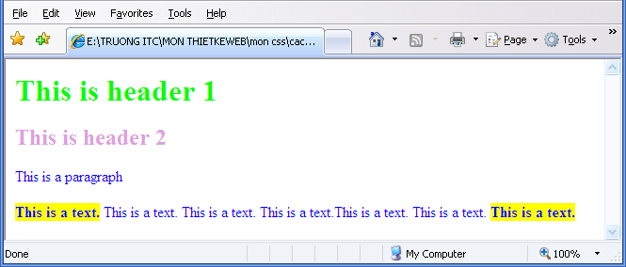
<html>

<head>

<style type="text/css">

h1 {

color: #00ff00

}

h2 {

color: #dda0dd

}

p {color: rgb(0,0,255)}

span.highlight{

background-color:yellow;

font-weight:bold

}

</style>

</head>

<body>

<h1>This is header 1</h1>

<h2>This is header 2</h2>

<p>This is a paragraph</p>

<p><span class="highlight">This is a text.</span> This is a text. This is a text. This is a text.This is a text. This is a text. <span
class="highlight">This is a text.</span></p>

</body>

</html>

Bài tập 2: Tạo trang mô hình về tạo góc gấp cho khung văn bản: Khung có độ rộng 300px, có khung viền kết hợp gấp góc dưới phải. Áp dụng vào theo hình mẫu

<html>

<head>

<style type="text/css">

.curlycontainer{

border: 1px solid #b8b8b8;

margin-bottom: 1em;

width: 300px;

}

.curlycontainer .innerdiv{

background: transparent url(brcorner.gif) bottom right no-repeat;

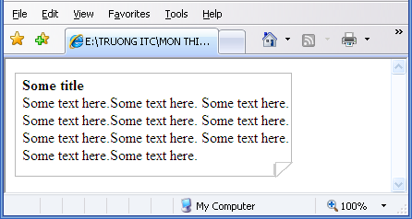
position: relative;

left: 2px;

top: 2px;

padding: 1px 4px 15px 5px;

}

</style>

</head>

<body>

<div class="curlycontainer">

<div class="innerdiv">

<b>Some title</b> <br />Some text here.Some text here. Some text here.<br />Some text here.Some text here. Some text here.<br />Some text here.Some text here. Some text here.<br />Some text here.Some text here.</div></div>

</body>

</html>

Bài tập 3: Mô hình vấn đề chèn hình ảnh và phụ đề theo hình mẫu: Hình ảnh trôi về bên phải, trong một khoảng trống bằng khoảng 20% độ rộng của các đoạn xung quanh, có đường viên, văn bản phụ đề in nghiêng, canh giữa, cỡ nhỏ.

Hướng dẫn:

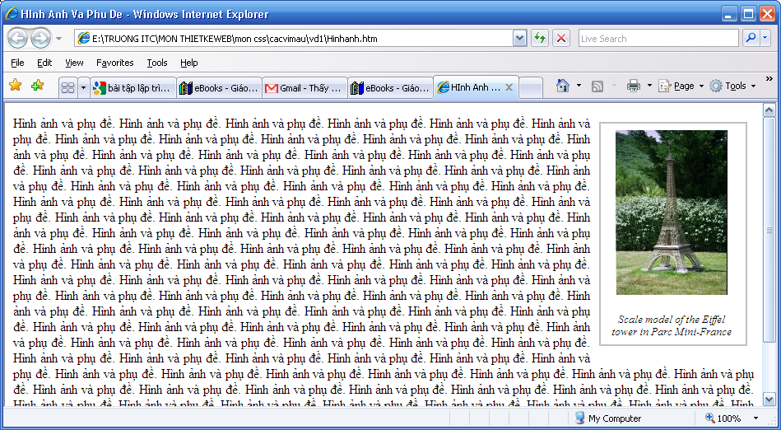
File css

div.figure {

float: right;

width: 20%;

border: thin silver solid;

margin: 0.5em;

padding: 0.5em;

}

div.figure p {

text-align: center;

font-style: italic;

font-size: smaller;

text-indent: 0;

}

File HTML

<html>

<head> <title>Hinh Anh Va Phu De</title>

<link rel="stylesheet" type="text/css" href="hinhanh.css" />

</head>

<body>

<div class="figure">

<p><img src="ThapEiffel.bmp" width="136" height="200" alt="Eiffel tower">

<p>Scale model of the Eiffel tower in Parc Mini-France

</div>

<p align=justify> Hình ảnh và phụ đề. . . . .</p>

</body> </html>

Bài tập 4: Mô hình định dạng bảng đơn giản dùng CSS: Định dạng Font chữ, cỡ chữ khoảng các lề, có viền, màu nên cho dòng tiêu đề . .. . theo hình mẫu:

Hướng dẫn:

File css

.tablelist {

font-family: Arial, Helvetica, sans-serif;

font-size: 12px;

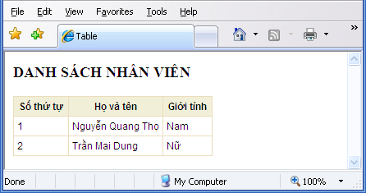
margin: 0;

padding: 0;

border-collapse: collapse;

border-spacing: 0px;

border: 1px solid #EBDDBC;

}

.tablelist th {

margin: 0;

padding: 4px 6px;

border: 1px solid #EBDDBC;

background-color: #F1EFD8;

}

.tablelist td {

margin: 0;

padding: 4px;

border: 1px solid #EBDDBC;

}

File HTML

<html>

<head> <title>Table</title>

<link rel="stylesheet" type="text/css" href="Table.css" />

</head>

<body>

<H3> DANH SÁCH NHÂN VIÊN </H3>

<table class="tablelist">

<tr>

<th>Số thứ tự</th>

<th>Họ và tên</th>

<th>Giới tính</th>

</tr>

<tr>

<td>1</td>

<td>Nguyễn Quang Thọ</td>

<td>Nam</td>

</tr>

<tr>

<td>2</td>

<td>Trần Mai Dung</td>

<td>Nữ</td>

</tr>

</table>

</body>

</html>

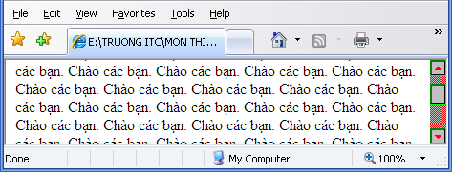
Bài tập 5: Mô hình tạo màu cho thanh cuộn cửa sổ : Sử dụng màu sắc tùy ý cho các thanh phần thanh cuộn theo hình mẫu:

Hướng dẫn:

File css

body {

scrollbar-face-color : SILVER;

scrollbar-shadow-color :BLACK;

scrollbar-highlight-color :RED;

scrollbar-3dlight-color : GREEN;

scrollbar-darkshadow-color : LIME;

scrollbar-track-color : YELOW;

scrollbar-arrow-color : RED;

}

File HTML

<html>

<head> <title>Table</title>

<link rel="stylesheet" type="text/css" href="Mauthanhcuon.css" />

</head>

<body>

Chào các bạn. . . . . .

</body>

</html>

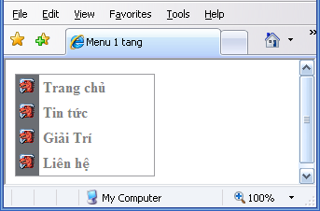
Bài tập 6: Tạo Menu 1 tầng dọc với hiệu ứng đổi màu nền và màu chữ có khung viền bao theo hình mẫu:

Hướng dẫn:

File css

ul,li,a {

display:block;

margin:0;

padding:0;

border:0;

}

ul {

width:150px;

border:1px solid #9d9da1;

background:white;

list-style:none;

}

li {

position:relative;

padding:1px;

padding-left:26px;

background:url("item_moz.gif") no-repeat;

z-index:9;

}

a {

padding:2px;

border:1px solid white;

text-decoration:none;

color:gray;

font-weight:bold;

width:100%;

}

a:hover {

border-color:gray;

background-color:#bbb7c7;

color:black;

}

File HTML

<html>

<head> <title>Menu 1 tang </title>

<link rel="stylesheet" type="text/css" href="Menu1tang.css" />

</head>

<body>

<li><a href="#"> Trang chủ</a></li>

<li><a href="#"> Tin tức</a> </li>

<li><a href="#"> Giải Trí</a> </li>

<li><a href="#"> Liên hệ</a> </li>

</ul>

</body>

</html>

Bài tập 7: Dùng css áp dụng dóng hàng khi thiết kế form không dùng thẻ Table theo hình mẫu:

Hướng dẫn:

File css

label{

float: left;

width: 120px;

font-weight: bold;

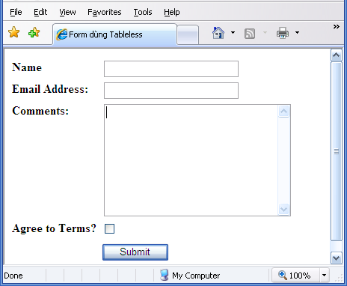
}

input, textarea{

width: 180px;

margin-bottom: 5px;

}

textarea{

width: 250px;

height: 150px;

}

.boxes{

width: 1em;

}

#submitbutton{

margin-left: 120px;

margin-top: 5px;

width: 90px;

}

br{

clear: left;

}

input:focus, textarea:focus{

background-color: lightyellow;

}

File HTML

<html>

<head> <title>Form dùng Tableless</title>

<link rel="stylesheet" type="text/css" href="Tableless.css" />

</head>

<body>

<form>

<label for="user">Name</label>

<input type="text" name="user"><br />

<label>Email Address:</label>

<input type="text" name="emailaddress" ><br />

<label>Comments:</label>

<textarea name="comments"></textarea><br />

<label>Agree to Terms?</label>

<input type="checkbox" name="terms" class="boxes"><br />

<input type="submit" name="submitbutton" id="submitbutton" value="Submit" />

</form>

</body>

</html>

Bài tập 8: Dùng css tạo gallery dạng thumbnail (Over chuột vào vào ảnh sẽ hiển thị khung chứa ảnh và nhiều nội dung khác) , thuận tiện cho việc tạo gallery trong phần admin hoặc trong các icon của mẫu tin

File CSS

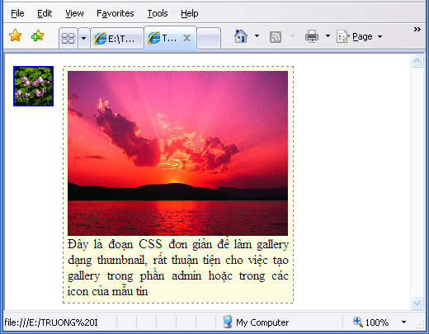
.thumbnail{

position: relative;

z-index: 0;

}

.thumbnail:hover{

background-color: transparent;

z-index: 50;

}

.thumbnail span{

position: absolute;

background-color: lightyellow;

padding: 5px;

left: 200px;

border: 1px dashed gray;

width:280px;

text-align: justify;

visibility: hidden;

color: black;

text-decoration: none;

}

.thumbnail span img{

border-width: 1;

padding: 2px;

}

.thumbnail:hover span{ /*CSS for enlarged image on hover*/

visibility: visible;

top: 0;

left: 60px; /*position where enlarged image should offset horizontally */

}

File HTML

<html>

<head> <title>Table</title>

<link rel="stylesheet" type="text/css" href="Thumnail.css" />

</head>

<body>

<a class="thumbnail" href="#"><img src="h1.jpg" width="45" height="45">

<span><img src="h2.jpg" with="200" height="200"><BR>Đây là đoạn CSS đơn giản để làm gallery dạng thumbnail, rất thuận tiện cho việc tạo gallery trong phần admin hoặc trong các icon của mẫu tin</span></a>

</body>

</html>
Bài tập 9: Sử dụng ngôn ngữ HTML và CSS soạn thảo trang Web có nội dung và định dạng theo mẫu:
BẢNG GIÁ ĐĂNG KÝ CƯỚC DỊCH VỤ INTERNET
VNN |  | FPT
Cước truy cập Internet |  | Thẻ kết nối Internet
Thời gian | Cước truy cập(đ/ph) | Số giờ kết nối | Mệnh giá thẻ
0h-07h | 100 | 14h | 100.000đ
07h-19h | 210 | 33h | 200.000đ
19h-24h | 150 | 55h | 300.000đ
Cước thuê bao trong tháng: 27.273đ/tháng |  | 110h | 500.000đ
NHẬP THÔNG TIN MUA THẺ
Họ và tên:

Số CMND:
Đăng ký:
Mua thẻ:
100.000đ
200.000đ
300.000đ
500.000đ
Cập nhật
Huỷ bỏ

Yêu cầu:
- Chọn màu nền tuỳ ý cho trang
- Chọn màu nền dòng tiêu đề và dòng cuối cho bảng, màu chữ tùy ý
- Độ rộng Table=800, Khoảng cách giữa các ô =0 , độ dày đường viền 1, màu viền tùy ý
- Canh lề và trộn ô đúng theo mẫu.
- Tạo form nhập thông tin mua thẻ như trong mẫu

Bài thực hành số 2

Mục tiêu:
- Làm quen với ngôn ngữ lập trình PHP
Nội dung:
- Xây dựng các trang đơn giản với PHP

Yêu cầu:
Sinh viên thực hành các bài tập cơ bản

- Thực hành ngôn ngữ PHP
Mỗi bài tập soạn thảo trong một file .php riêng!
Bài 1: Làm việc với biến và kiểu dữ liệu: soạn thảo trang variables.php, lưu vào thư mục C:\AppServ\www, từ trình duyệt web bạn truy cập tới trang này như sau: http://localhost/variables.php

<!DOCTYPE html PUBLIC "-//W3C//DTD XHTML 1.0 Transitional//EN" "http://www.w3.org/TR/xhtml1/DTD/xhtml1-transitional.dtd">
<html xmlns="http://www.w3.org/1999/xhtml">
<head>
<meta http-equiv="Content-Type" content="text/html; charset=utf-8" />
<title>::Welcome to PHP</title>
</head>
<body>
<h4>Variable</h4>
<?php
$sotrang=10;
$record=5;
$check = true;
$strSQL="select * from tblCustomers";
echo “$strSQL” . “<br>”;
echo ‘$strSQL’ . ‘<br>’;
$myarrs= array("first", "last", "company");
$myarrs[0] = "Number 0";
$myarrs[1] = "Number 1";
$myarrs[2] = "Number 2";
echo $myarrs[1];
echo "<br>";
echo $myarrs[2];
?>
</body>
</html>

Cho biết kết quả của đoạn chương trình trên: …………………………………………………………………………………………………………………………………………………………………………………………………………………………………………………………………………………………………………………

Bài 2: Tầm vực của biến, sư dụng biến toàn cục: soạn thảo trang scope.php, lưu vào thư mục C:\AppServ\www, từ trình duyệt web bạn truy cập tới trang này như sau: http://localhost/scope.php

<!DOCTYPE html PUBLIC "-//W3C//DTD XHTML 1.0 Transitional//EN" "http://www.w3.org/TR/xhtml1/DTD/xhtml1-transitional.dtd">
<html xmlns="http://www.w3.org/1999/xhtml">
<head>
<meta http-equiv="Content-Type" content="text/html; charset=utf-8" />
<title>::Welcome to PHP</title>
</head>
<body>
<h4>Scope of Variable</h4>
<?php
$a = 100;
/* global scope */
function Test()
{
global $a;
$i = 10;
$a += 10;
echo "<br>a:= $a";
echo "<br>i:= $i";
/* reference to local scope variable */
}
Test();
echo "<br>a:= $a";
$i=1000;
echo "<br>i:= $i";
?>
</body>
</html>
Cho biết kết quả của đoạn chương trình trên: …………………………………………………………………………………………………………………………………………………………………………………………………………………………………………………………………………………………………………………

Bài 3: Làm việc với các giá trị hằng: soạn thảo trang constant.php, lưu vào thư mục C:\AppServ\www, từ trình duyệt web bạn truy cập tới trang này như sau: http://localhost/constant.php

<!DOCTYPE html PUBLIC "-//W3C//DTD XHTML 1.0 Transitional//EN" "http://www.w3.org/TR/xhtml1/DTD/xhtml1-transitional.dtd">
<html xmlns="http://www.w3.org/1999/xhtml">
<head>
<meta http-equiv="Content-Type" content="text/html; charset=utf-8" />
<title>::Welcome to PHP</title>
</head>
<body>
<h4>Constant</h4>
<?php
define("pi",3.14);
//define("hrs",8);
function Test(){
if(defined("pi"))
echo "<br>pi:=" . pi;
else
echo "<br>pi not defined";
if(defined("hrs"))
echo "<br>hrs:=" . hrs;
else
echo "<br>hrs not defined";
}
Test();
?>
</body>
</html>
Cho biết kết quả của đoạn chương trình trên: …………………………………………………………………………………………………………………………………………………………………………………………………………………………………………………………………………………………………………………

Bài 4: Khai báo mảng, soạn thảo trang array.php, lưu vào thư mục C:\AppServ\www, từ trình duyệt web bạn truy cập tới trang này như sau: http://localhost/array.php

<!DOCTYPE html PUBLIC "-//W3C//DTD XHTML 1.0 Transitional//EN" "http://www.w3.org/TR/xhtml1/DTD/xhtml1-transitional.dtd">
<html xmlns="http://www.w3.org/1999/xhtml">
<head>
<meta http-equiv="Content-Type" content="text/html; charset=utf-8" />
<title>::Welcome to PHP</title>
</head>
<body>
<h4> Array on demenssion</h4>
<?php
$myarr[]=array(3);
$myarr[0]="Number 0";
$myarr[1]="Number 1";
$myarr[2]="Number 2";
echo $myarr[0];
echo $myarr[1];
echo $myarr[2];
echo "<br>";
$myarr2=array("first", "last", "company");
echo $myarr2[2];
?>
</body>
</html>
Cho biết kết quả của đoạn chương trình trên: …………………………………………………………………………………………………………………………………………………………………………………………………………………………………………………………………………………………………………………

Bài 6: Câu lệnh điều kiện IF, soạn thảo trang if.php, lưu vào thư mục C:\AppServ\www, từ trình duyệt web bạn truy cập tới trang này như sau: http://localhost/if.php

<!DOCTYPE html PUBLIC "-//W3C//DTD XHTML 1.0 Transitional//EN" "http://www.w3.org/TR/xhtml1/DTD/xhtml1-transitional.dtd">
<html xmlns="http://www.w3.org/1999/xhtml">
<head>
<meta http-equiv="Content-Type" content="text/html; charset=utf-8" />
<title>::Welcome to PHP</title>
</head>
<body>
<h4>ELSEIF Statement</h4>
<?php
$b=true;
$j=3;
if ($j>3)
echo "result is true";
elseif ($j==0) {
$j++;
echo "result is $j";
} else {
$j--;
echo "result is ". $j--;
}
?>
</body>
</html>
Cho biết kết quả của đoạn chương trình trên: …………………………………………………………………………………………………………………………………………………………………………………………………………………………………………………………………………………………………………………

Bài 7: Câu lệnh Switch

<!DOCTYPE html PUBLIC "-//W3C//DTD XHTML 1.0 Transitional//EN" "http://www.w3.org/TR/xhtml1/DTD/xhtml1-transitional.dtd">
<html xmlns="http://www.w3.org/1999/xhtml">
<head>
<meta http-equiv="Content-Type" content="text/html; charset=utf-8" />
<title>::Welcome to PHP</title>
</head>
<body>
<h4>SWITCH Statement</h4>
<?php
$j=3;
$j=date("w");
$str="";
switch($j) {
case 0:
$str="Today is Sunday";
break;
case 1:
$str="Today is Monday";
break;
case 2:
$str="Today is Tueday";
break;
case 3:
$str="Today is Wednesday";
break;
case 4:
$str="Today is Thursday";
break;
case 5:
$str="Today is Friday";
break;
case 6:
$str="Today is Saturday";
break;
default:
$str="Today is Sunday";
break;
}
echo $str;
?>
</body>
</html>
Cho biết kết quả của đoạn chương trình trên: …………………………………………………………………………………………………………………………………………………………………………………………………………………………………………………………………………………………………………………

Bài 8: Câu lệnh lặp While

<!DOCTYPE html PUBLIC "-//W3C//DTD XHTML 1.0 Transitional//EN" "http://www.w3.org/TR/xhtml1/DTD/xhtml1-transitional.dtd">
<html xmlns="http://www.w3.org/1999/xhtml">
<head>
<meta http-equiv="Content-Type" content="text/html; charset=utf-8" />
<title>::Welcome to PHP</title>
</head>
<body>
<h4>While Statement</h4>
<?php
$j=10;
while($j>0){
echo $j."<br>";
$j--;
}
?>
</body>
</html>
Cho biết kết quả của đoạn chương trình trên: …………………………………………………………………………………………………………………………………………………………………………………………………………………………………………………………………………………………………………………

Bài 9: Câu lệnh lặp For

<!DOCTYPE html PUBLIC "-//W3C//DTD XHTML 1.0 Transitional//EN" "http://www.w3.org/TR/xhtml1/DTD/xhtml1-transitional.dtd">
<html xmlns="http://www.w3.org/1999/xhtml">
<head>
<meta http-equiv="Content-Type" content="text/html; charset=utf-8" />
<title>::Welcome to PHP</title>
</head>
<body>
<h4>FOR Statement</h4>
<?php
for($j=1;$j<=10;$j++)
{
echo $j."<br>";
}
?>
</body>
</html>
Cho biết kết quả của đoạn chương trình trên: …………………………………………………………………………………………………………………………………………………………………………………………………………………………………………………………………………………………………………………

Bài 10: Câu lệnh lặp Do While

<!DOCTYPE html PUBLIC "-//W3C//DTD XHTML 1.0 Transitional//EN" "http://www.w3.org/TR/xhtml1/DTD/xhtml1-transitional.dtd">
<html xmlns="http://www.w3.org/1999/xhtml">
<head>
<meta http-equiv="Content-Type" content="text/html; charset=utf-8" />
<title>::Welcome to PHP</title>
</head>
<body>
<h4>Do While Statement</h4>
<?php
$j=10;
do
{
echo $j."<br>";
$j--;
}while($j>0)
?>
</body>
</html>
Cho biết kết quả của đoạn chương trình trên: …………………………………………………………………………………………………………………………………………………………………………………………………………………………………………………………………………………………………………………

Bài 11: Hãy in ra dãy số từ 1 đến 200 trong đó:
- Các số chẵn in đậm và có font chữ màu đỏ
- Các số lẻ in nghiêng và có font chữ màu xanh.

Bài thực hành số 3

Mục tiêu:
- Làm quen với ngôn ngữ lập trình PHP
Nội dung:
- Xây dựng các trang đơn giản với PHP

Yêu cầu:
Sinh viên thực hành các bài tập cơ bản

- Thực hành ngôn ngữ PHP
Mỗi bài tập soạn thảo trong một file .php riêng!
Bài 1: Làm việc với các hàm kiểm tra kiểu: soạn thảo trang bai1.php, lưu vào thư mục C:\AppServ\www, từ trình duyệt web bạn truy cập tới trang này như sau: http://localhost/bai1.php

<!DOCTYPE html PUBLIC "-//W3C//DTD XHTML 1.0 Transitional//EN" "http://www.w3.org/TR/xhtml1/DTD/xhtml1-transitional.dtd">
<html xmlns="http://www.w3.org/1999/xhtml">
<head>
<meta http-equiv="Content-Type" content="text/html; charset=utf-8" />
<title>::Welcome to PHP</title>
</head>
<body>
<h4>Variable</h4>
<?php
$var = 0;
if (empty($var))
{ //valuates true. Var’s value = 0
echo "<br>1. Var is either 0 or not at all set";
}
if (!isset($var))
{ // evaluates false. isset($var) is true, !isset($var) is false.
echo "<br>2. The Var is not set at all";
}
$var ="";
if (empty($var))
{ //evaluates true. Length of var’s value is 0.
echo "<br>3.Var is either 0 or not at all set";
}
$var ="123";
if (empty($var))
{ //evaluates false
echo "<br>4. Var is either 0 or not at all set";
}
unset($var);
if (isset($var)==false) // !isset($var)
echo "<br>5. Var is not set or unset().";
else
echo "<br>5. Var’value is $var";
if (empty($var))
echo "<br>6. Var is either 0 or not at all set";
?>
</body>
</html>
Cho biết kết quả của đoạn chương trình trên: …………………………………………………………………………………………………………………………………………………………………………………………………………………………………………………………………………………………………………………
Bài 2: giải phương trình bậc 2: ax² + bx + c = 0: soạn thảo trang ptbac2.php, lưu vào thư mục C:\AppServ\www, từ trình duyệt web bạn truy cập tới trang này như sau: http://localhost/ptbac2.php

<!DOCTYPE html PUBLIC "-//W3C//DTD XHTML 1.0 Transitional//EN" "http://www.w3.org/TR/xhtml1/DTD/xhtml1-transitional.dtd">
<html xmlns="http://www.w3.org/1999/xhtml">
<head>
<meta http-equiv="Content-Type" content="text/html; charset=utf-8" />
<title>::Welcome to PHP</title>
</head>
<body>
<h4>Giai PT bac 2</h4>
<?php
$a = 1; $b = 4; $c = 1;
//Tạo chuỗi phương trình để in
$pt = "<b>" . $a ."x<sup>2 </sup>+ ". $b. "x + " .$c. " = 0 </b>";
//Không giải nếu phương trình là phương trình bậc nhất.
if ($a==0) echo "Đây là phương trình bậc nhất!";
else
{
$delta = $b * $b - 4*$a*$c;
if ($delta < 0) printf ("Phương trình %s vô nghiệm!", $pt);
elseif ($delta == 0)
printf("Phương trình %s có một nghiệm kép x= %.2f", $pt, (-$b/(2*$a)));
else
{
$x1 = (-$b + sqrt($delta))/(2*$a);
$x2 = (-$b - sqrt($delta))/(2*$a);
printf("Phương trình %s có 2 nghiệm phân biệt:", $pt);
printf("x1= %.2f và x2= %.2f", $x1, $x2);
}
}
?>
</body>
</html>
Cho biết kết quả của đoạn chương trình trên: …………………………………………………………………………………………………………………………………………………………………………………………………………………………………………………………………………………………………………………

Bài 3: Sử dụng vòng lặp for để hiển thị bảng cửu chương 6: soạn thảo trang cuuchuong6.php, lưu vào thư mục C:\AppServ\www, từ trình duyệt web bạn truy cập tới trang này như sau: http://localhost/cuuchuong6.php

<!DOCTYPE html PUBLIC "-//W3C//DTD XHTML 1.0 Transitional//EN" "http://www.w3.org/TR/xhtml1/DTD/xhtml1-transitional.dtd">
<html xmlns="http://www.w3.org/1999/xhtml">
<head>
<meta http-equiv="Content-Type" content="text/html; charset=utf-8" />
<title>::Welcome to PHP</title>
</head>
<body>
<h4>Bang cuu chuong 6</h4>
<?php
$n = 6;
$S = "<table border=1>";
$S .="<tr><td colspan=3> Bảng cửu chương $n </td></tr>";
for($i=1; $i<=10; $i++)
{
$S .="<tr><td> " .$n ."</td>";
$S .="<td> " .$i ."</td>";
$S .="<td> " .($n*$i) ."</td></tr>";
}
$S .= "</table>";
echo $S;
?>
</body>
</html>
Cho biết kết quả của đoạn chương trình trên: …………………………………………………………………………………………………………………………………………………………………………………………………………………………………………………………………………………………………………………

Bài 4: Sử dụng vòng lặp for lồng nhau để hiển thị bảng cửu chương từ 2 đến 5: soạn thảo trang cuuchuong25.php, lưu vào thư mục C:\AppServ\www, từ trình duyệt web bạn truy cập tới trang này như sau: http://localhost/cuuchuong25.php

Kết quả của đoạn chương trình phải hiện như sau:
  Bảng cửu chương 2
  2 | 1 | 2
  2 | 2 | 4
  2 | 3 | 6
  2 | 4 | 8
  2 | 5 | 10
  2 | 6 | 12
  2 | 7 | 14
  2 | 8 | 16
  2 | 9 | 18
  2 | 10 | 20
  Bảng cửu chương 3
  3 | 1 | 3
  3 | 2 | 6
  3 | 3 | 9
  3 | 4 | 12
  3 | 5 | 15
  3 | 6 | 18
  3 | 7 | 21
  3 | 8 | 24
  3 | 9 | 27
  3 | 10 | 30
  Bảng cửu chương 4
  4 | 1 | 4
  4 | 2 | 8
  4 | 3 | 12
  4 | 4 | 16
  4 | 5 | 20
  4 | 6 | 24
  4 | 7 | 28
  4 | 8 | 32
  4 | 9 | 36
  4 | 10 | 40
  Bảng cửu chương 5
  5 | 1 | 5
  5 | 2 | 1
  5 | 3 | 15
  5 | 4 | 20
  5 | 5 | 25
  5 | 6 | 30
  5 | 7 | 35
  5 | 8 | 40
  5 | 9 | 45
  5 | 10 | 50

Bài 5: Soạn thảo trang tables.php, lưu vào thư mục C:\AppServ\www, từ trình duyệt web bạn truy cập tới trang này: http://localhost/tables.php. Trang tables.php có nội dung như sau (yêu cầu sử dụng vòng lặp để tạo bảng):

Bài 6: Thiết kế layout cho trang Web. Tạo một trang web thongtin.php có giao diện như sau:

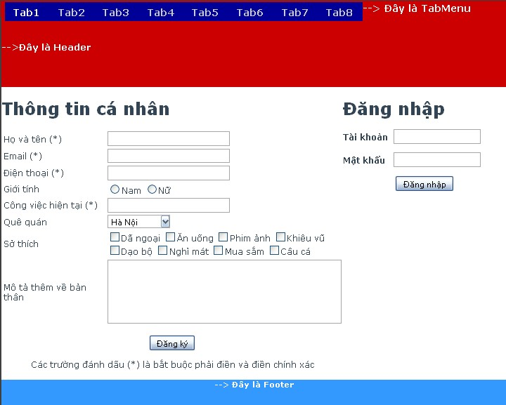

- Website có gồm có 4 phần chính là Header, Content, Sidebar và Footer được quy định bởi file styles.css.
- Header luôn nằm trên cùng, Content ở ngay dưới, Sidebar ở bên tay phải (Form đăng nhập) và Footer ở dưới cùng (khuyến khích làm thêm TabMenu đặt trong header và ở vị trí trên cùng).
- Trong phần Content có chứa một form nhập thông tin để đăng ký thành viên.

Hướng dẫn:
Bước 1: tạo file styles.css

/*****************************
LAYOUT
******************************/
body {
background: #404040 ;
font: normal 13px Verdana,sans-serif;
color: #345;
padding-bottom: 1em;
}

#wrap {
margin: 0 auto ;
padding:0;
text-align: left;
background-color:#FFF;
width: 790px;
}

#content-wrap {
clear:both;
margin:0; padding:0;
width: 790px;
}

/* header */
#header {
position: relative;
clear:left;
width: 790px;
height: 135px;
margin: 0;
padding: 0;
background: #CC0000 left bottom;
font: bold 1.1em Verdana, Tahoma, 'Trebuchet MS', Sans-serif;
color:#FFFFFF;
}

/* menu tabs */
#header #header-tabs {
position: absolute;
top: 0px;
left: -1px;
width: 100%;
height: 25px;
background: inherit;
font: bold 1.1em Verdana, Tahoma, 'Trebuchet MS', Sans-serif;
font:inherit;
}

#header-tabs ul {
margin:0;
padding:2px 0px 0px 7px;
list-style:none;
}
#header-tabs li {
display:inline;
margin:0;
padding:0;
}
#header-tabs a {
float:left;
background: #000099 no-repeat left top;
margin:0;
padding:0 0 0 4px;
text-decoration:none;
}
#header-tabs a span {
float:left;
display:block;
background: #993300 no-repeat right top;
padding:7px 15px 4px 8px;
color: #CCC;
}

#header-tabs a span {float:none;}

#header-tabs a:hover span {
color:#FFF;
}

#header-tabs a:hover {
background-position:0% -42px;
}

/* main content */
#main {
float: left;
width: 535px;
margin: 0;
padding: 0;
background-color: inherit;
}

/* sidebar */
#sidebar {
float: right;
width: 255px;
margin: 0 0 10px 0; padding: 0;
background-color: inherit;
}

/* footer */
#footer {
clear: both;
height: 40px;
color: #CCC;
background: #3399FF;
margin: 0;
font: bold 1.1em Verdana, Tahoma, 'Trebuchet MS', Sans-serif;
color:#FFFFFF;
font-size:90%;
}

Bước 2: Xây dựng trang thongtin.php:
<!DOCTYPE html PUBLIC "-//W3C//DTD XHTML 1.0 Transitional//EN" "http://www.w3.org/TR/xhtml1/DTD/xhtml1-transitional.dtd">
<html xmlns="http://www.w3.org/1999/xhtml">
<head>
<meta http-equiv="Content-Type" content="text/html; charset=utf-8" />
<title>Trang chủ</title>
<link href="style.css" rel="stylesheet" type="text/css" />
</head>
<body>
<div id="wrap">
<div id="header">
<div id="header-tabs">
<ul>
<li id="current"><a href="#"><span>Tab1</span></a></li>
<li><a href="#"><span>Tab2</span></a></li>
<li><a href="#"><span>Tab3</span></a></li>
<li><a href="#"><span>Tab4</span></a></li>
<li><a href="#"><span>Tab5</span></a></li>
<li><a href="#"><span>Tab6</span></a></li>
<li><a href="#"><span>Tab7</span></a></li>
<li><a href="#"><span>Tab8</span></a></li>
</ul>
--> Đây là TabMenu
</div>
<p>&nbsp;</p>
<p>&nbsp;</p>
<p>-->Đây là Header</p>
</div>
<div id="content-wrap">
<div id="main">
<h1>Thông tin cá nhân</h1>
<form id="frm_info" name="frm_info" method="post" action="index.php" onsubmit="return CheckForm()">
<table width="100%" border="0">
<tr>
<td width="40%">Họ và tên (*)</td>
<td width="60%"><input name="txtname" type="text" id="textfield" tabindex="1" size="30" maxlength="50" /></td>
</tr>
<tr>
<td>Email (*)</td>
<td><input name="txtemail" type="text" id="email" tabindex="2" size="30" maxlength="50" /></td>
</tr>
<tr>
<td>Điện thoại (*)</td>
<td><input name="txtphone" type="text" id="phone" tabindex="2" size="30" maxlength="10" /></td>
</tr>
<tr>
<td>Giới tính</td>
<td>
<input type="radio" name="rdbsex" id="radio" value="Nam" tabindex="3" />Nam
<input type="radio" name="rdbsex" id="radio2" value="Nữ" tabindex="4" />Nữ </td>
</tr>
<tr>
<td>Công việc hiện tại (*)</td>
<td><input name="txtjob" type="text" id="textfield2" tabindex="2" size="30" maxlength="50" /></td>
</tr>
<tr>
<td>Quê quán</td>
<td>
<select name="selhomeland" id="homeland" tabindex="5">
<option value="Hà Nội" selected="selected">Hà Nội</option>
<option value="Huế">Huế</option>
<option value="Hồ Chí Minh">Hồ Chí Minh</option>
<option value="Khác">Khác</option>
</select>
</td>
</tr>
<tr>
<td>Sở thích</td>
<td>
<input type="checkbox" name="ckb[]" value="Đi dã ngoại" tabindex="6" />Dã ngoại
<input type="checkbox" name="ckb[]" value="Đi ăn" tabindex="7" />Ăn uống
<input type="checkbox" name="ckb[]" value="Đi xem phim" tabindex="9" />Phim ảnh
<input type="checkbox" name="ckb[]" value="Đi khiêu vũ" tabindex="10" />Khiêu vũ
<br />
<input type="checkbox" name="ckb[]" value="Đi dạo" tabindex="11" />Dạo bộ
<input type="checkbox" name="ckb[]" value="Đi nghỉ mát" tabindex="12" />Nghỉ mát
<input type="checkbox" name="ckb[]" value="Đi mua sắm" tabindex="13" />Mua sắm
<input type="checkbox" name="ckb[]" value="Đi câu cá" tabindex="14" />Câu cá
</td>
</tr>
<tr>
<td>Mô tả thêm về bản thân</td>
<td><textarea name="txtdetail" id="detail" cols="45" rows="5" tabindex="15"></textarea></td>
</tr>
<tr align="center">
<td colspan="2"><p>
<input type="submit" name="submit" value="Đăng ký" tabindex="16" />
</p>
<p>Các trường đánh dấu (*) là bắt buộc phải điền và điền chính xác</p></td>
</tr>
</table>
</form>
</div>
<div id="sidebar">
<h1>Đăng nhập</h1>
<form name="frmlogin" method="post" id="frmlogin" action="log_exc.php">
<p><strong>Tài khoản</strong>&nbsp <input name="txuser" type="text" class="textbox" maxlength="50" /></p>
<p><strong>Mật khẩu</strong> &nbsp <input name="txpass" type="password" class="textbox" maxlength="50" /></p>
<p align="center">
<input name="login" class="loginbutton" value="Đăng nhập" type="submit"/>
</p>
</form>
</div>
</div>
<div id="footer">
<p align="center">--> Đây là Footer </p>
</div>
</div>
</body>
</html>

Bài 7: Soạn thảo trang đăng ký học dangkyhoc.php, các phần Header, Sidebar và Footer giữ nguyên như bài số 6, chỉ có phần Content là một form như sau:

Yêu cầu:
- ListBox Môn học gồm có các giá trị: Tin học căn bản, Word, Excel, Access1,PowerPoint, Thiết kế Web.
- ListBox Ngày gồm có các giá trị: 246, 357, 234567, chủ nhật.
- ListBox ca học gồm có các giá trị: AB, CJ, DE, HI, KL.
- ListBox gồm có các giá trị: 7h00 -> 11h00, 7h30 -> 17h00, 11h00 -> 13h00, 13h00 -> 17h00.

Bài 8: Soạn thảo trang hóa đơn mua hàng hoadon.php, các phần Header, Sidebar và Footer giữ nguyên như bài số 6, chỉ có phần Content là một form như sau:

BUỔI 2. Tuần………………..
Bài thực hành số 4

Mục tiêu:
- Truyền và xử lý dữ liệu giữa các trang Web PHP
Nội dung:
- Xây dựng các trang đơn giản với PHP

Yêu cầu:
Sinh viên thực hành các bài tập cơ bản

Lý thuyết: truyền dữ liệu qua Form trong trang PHP
- Dữ liệu từ Form được truyền đến trang PHP (được khai báo trong thuộc tính ACTION của Form) sau khi người dùng nhấn vào nút có kiểu submit.
- Phương thức dữ liệu từ Form truyền đến trang PHP được quy định bởi thuộc tính METHOD của Form. Có 2 phương thức truyền: Get và Post.
- Trang PHP truy xuất dữ liệu của Form thông qua 2 đối tượng $_GET[], $_POST[] tùy theo giá trị của METHOD tương ứng.
- $_GET[“tên điều khiển”]: lấy dữ liệu trong form khi phương thức truyền là GET
- $_POST[“tên điều khiển”]: lấy dữ liệu trong form khi phương thức truyền là POST
Chú ý tên điều khiển chính là giá trị thuộc tính name của các điều khiển trên form.

Mỗi bài tập soạn thảo trong một file .php riêng!

Bài 1: Truyền dữ liệu với phương thức POST
Xây dựng trang Web cho phép người dùng nhập các thông tin: họ tên, giới tính:
Sau đó khi nhấn nút submit thì dữ liệu sẽ được chuyển và hiển thị trên một trang mới:
Hướng dẫn: Tạo hai trang web php với nội dung như sau: trang thứ nhất ex1.php khai báo thẻ form và các ô nhập dữ liêu:
<!DOCTYPE html PUBLIC "-//W3C//DTD XHTML 1.0 Transitional//EN" "http://www.w3.org/TR/xhtml1/DTD/xhtml1-transitional.dtd">
<html xmlns="http://www.w3.org/1999/xhtml">
<head>
<meta http-equiv="Content-Type" content="text/html; charset=utf-8" />
<title>::Welcome to PHP</title>
</head>
<body>
<table>
<form action=”ex1-1.php” method=”post”>
<tr>
<td>Name</td><td>:<input type=”text” name=”fullname”></td>
</tr>
<tr>
<td>Gender</td>
<td>:<input type=”radio” value=”M” name=”gender”> Male
<input type=”radio” value=”F” name=”gender”> Female</td>
</tr>
<tr>
<td>&nbsp;</td>
<td><input type=”submit” value=”Submit”></td>
</tr>
</form>
</table>
</body>
</html>

Tạo trang thứ hai ex1-1.php để nhận và xử lý dữ liệu từ trang thứ nhất truyền sang:
<!DOCTYPE html PUBLIC "-//W3C//DTD XHTML 1.0 Transitional//EN" "http://www.w3.org/TR/xhtml1/DTD/xhtml1-transitional.dtd">
<html xmlns="http://www.w3.org/1999/xhtml">
<head>
<meta http-equiv="Content-Type" content="text/html; charset=utf-8" />
<title>::Welcome to PHP</title>
</head>
<body>
<h4>Form variable</h4>
<?php $Name = $_POST[“fullname”];
$Gender = $_POST[“gender”]; ?>
<table>
<tr><td>Name</td>
<td>:<?php echo $Name; ?>
</td></tr>
<tr><td>Gender</td>
<td>:<?php echo $Gender; ?></td></tr>
</table>
</body>
</html>
Trong ví dụ này chúng ta có thể thấy dữ liệu trong form với phương thức POST được truyền đi có thể lấy qua mảng $_POST[“tên biến”]

Bài 2: Truyền dữ liệu với phương thức GET
Xây dựng ứng dụng minh họa truyền dữ liệu qua phương thức GET: trang web thứ nhất cho phép người dùng chọn thông tin về Province và Industry:
Trang web thứ hai hiển thị lại kết quả người dùng đã chọn:

Hướng dẫn: Xây dựng trang web: ex2.php với nội dung như sau:
<!DOCTYPE html PUBLIC "-//W3C//DTD XHTML 1.0 Transitional//EN" "http://www.w3.org/TR/xhtml1/DTD/xhtml1-transitional.dtd">
<html xmlns="http://www.w3.org/1999/xhtml">
<head>
<meta http-equiv="Content-Type" content="text/html; charset=utf-8" />
<title>::Welcome to PHP</title>
</head>
<body>
<table>
<form action=”ex2-1.php” method=”get”>
<tr><td>Province</td>
<td>:<select name=”province”>
<option value=”HAN”>Ha Noi</option>
<option value=”HCM”>Ho Chi Minh</option>
<option value=”HUE”>Hue</option>
</select> </td></tr>
<tr><td>Industry</td>
<td>:<select name=”industry” multiple>
<option value=”AUT”>Automobile</option>
<option value=”FOO”>Foods</option>
<option value=”ENG”>Enginering</option>
<option value=”GAR”>Garment</option>
</select> </td></tr> <tr><td>&nbsp;</td>
<td><input type=”submit” value=”Submit”></td></tr>
</form>
</table>
</body>
</html>
Xây dựng trang Web thứ hai ex2-1.php để nhận và hiển thị dữ liệu của trang ex2.php truyền sang:
<!DOCTYPE html PUBLIC "-//W3C//DTD XHTML 1.0 Transitional//EN" "http://www.w3.org/TR/xhtml1/DTD/xhtml1-transitional.dtd">
<html xmlns="http://www.w3.org/1999/xhtml">
<head>
<meta http-equiv="Content-Type" content="text/html; charset=utf-8" />
<title>::Welcome to PHP</title>
</head>
<body>
<h4>Form variable</h4>
<?php $Province = $_GET[“province”];
$Industry = $_GET[“industry”]; ?>
<table>
<tr><td>Province</td>
<td>:<?php echo $Province; ?>
</td></tr>
<tr><td>Industry</td>
<td>:<?php echo $Industry; ?>
</td></tr>
</table>
</body>
</html>
Bài 3: <Tự thực hiện>
Yêu cầu : Viết trang web thực hiện phép tính trên 2 số.
Trang Nhập liệu: Cho người dùng chọn phép tính, nhập giá trị 2 số.
Trang Kết quả: Hiện phép tính đã chọn, giá trị của 2 số và kết quả của phép tính. Trong trang này, có link cho người dùng quay về trang trước đó.
- Hướng dẫn :
+ Viết các hàm cộng, trừ, nhân, chia cho 2 số.
+ Sử dụng đối tượng window.history trong javascript để quay lại trang trước đó. <a href="javascript:window.history.back(-1);">Quay lại trang trước</a>

Bài 4: <Tự thực hiện>
Yêu cầu:
- Xây dựng trang Web cho người dùng nhập giá trị bán kính và tính diện tích, chu vi hình tròn
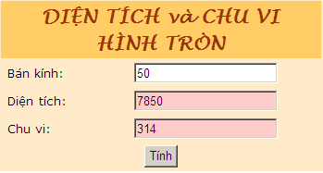
Yêu cầu thiết kế:
Stt | Đối tượng | Yêu cầu | Ghi chú
1 | Form | - Đặt tên cho Form  - Thiết lập phương thức cho Form là post  - Và action của Form là tên của trang
2 | Điều khiển | - Sử dụng điều khiển TextField, Button  - Các TextField Diện tích và Chu vi không cho phép nhập liệu và chỉnh sửa
Yêu cầu chức năng
Stt | Đối tượng | Yêu cầu xử lý chức năng | Ghi chú
1 | Nút lệnh Tính | - Khi chọn, thực hiện tính  - Diện tích hình tròn = PI * Bán kính ²  - Chu vi hình tròn = 2 * PI * Bánh kính | Hằng số  PI = 3.14

Bài 5: <Tự thực hiện>
Yêu cầu:
- Xây dựng trang Web thanh toán tiền điện:
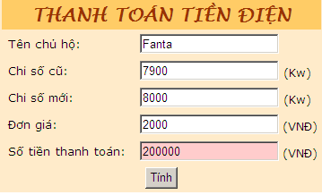

Yêu cầu thiết kế:
Stt | Đối tượng | Yêu cầu | Ghi chú
1 | Form | - Đặt tên cho Form  - Thiết lập phương thức cho Form là post  - Và action của Form là tên của trang
2 | Điều khiển | - Sử dụng điều khiển TextField, Button  - TextField Số tiền thanh toán không cho phép nhập liệu và chỉnh sửa  - Giá trị mặc định của đơn giá là 2000
Yêu cầu chức năng
Stt | Đối tượng | Yêu cầu xử lý chức năng | Ghi chú
1 | Nút lệnh Tính | - Khi chọn, thực hiện tính  - Số tiền thanh toán = (Chỉ số mới -Chỉ số cũ) * Đơn giá

Bài 6: <Tự thực hiện>
Yêu cầu:
- Thiết kế Form Kết quả học tập
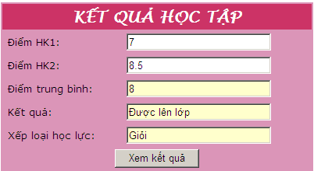
Yêu cầu thiết kế:
Stt | Đối tượng | Yêu cầu | Ghi chú
1 | Form | - Đặt tên cho Form  - Thiết lập phương thức cho Form là post  - Và action của Form là tên của trang
2 | Điều khiển | - Sử dụng điều khiển TextField, Button  - Các TextField Điểm trung bình, Kết quả, Xếp loại học lực không cho phép nhập liệu và chỉnh sửa
Yêu cầu chức năng
Stt | Đối tượng | Yêu cầu xử lý chức năng | Ghi chú
1 | Nút lệnh Xem kết quả | - Khi chọn, thực hiện tính:  - ĐTB= (HK1 + HK2*2 ) /3  - Xét kết quả:  - Được lên lớp: nếu ĐTB >=5  - Ở lại lớp: nếu ĐTB <5  - Xếp loại học lực:  - Giỏi: nếu ĐTB >=8  - Khá: nếu 6.5 < ĐTB <8  - Trung bình: nếu 5 < = ĐTB <6.5  - Yếu: nếu ĐTB <5

Bài 7: <Tự thực hiện>
Yêu cầu:
- Thiết kế Form Tính số ngày trong tháng
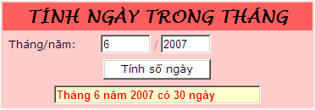
Yêu cầu thiết kế:
Stt | Đối tượng | Yêu cầu | Ghi chú
1 | Form | - Đặt tên cho Form  - Thiết lập phương thức cho Form là post  - Và action của Form là tên của trang
2 | Điều khiển | - Sử dụng điều khiển TextField, Button  - TextField Số ngày không cho phép nhập liệu và chỉnh sửa
Yêu cầu chức năng
Stt | Đối tượng | Yêu cầu xử lý chức năng | Ghi chú
1 | Nút lệnh Tính số ngày | - Khi chọn, thực hiện :  - Tính số ngày trong tháng/năm được nhập  - Xuất kết quả ra TextField Số ngày  - Biết rằng, tháng 1, 3, 5, 7, 8, 10, 12 có 31 ngày; tháng 4, 6, 9, 11 có 30 ngày; tháng 2 có 29 ngày nếu đó là năm nhuận, 28 ngày nếu không là năm nhuận.  - Năm nhuận là những năm nào chia hết cho 4 được coi là năm nhuận. Tuy nhiên, vẫn có một số ngoại lệ đối với nguyên tắc này. Những năm chia hết cho 100 chỉ được coi là năm nhuận nếu chúng cũng chia hết cho 400. Ví dụ, 1600 và 2000 là các năm nhuận nhưng 1700, 1800 và 1900 không phải năm nhuận. Tương tự như vậy, 2100, 2200, 2300, 2500, 2600, 2700, 2900 và 3000 không phải năm nhuận nhưng 2400 và 2800 là các năm nhuận.

Bài 8: <Tự thực hiện>
Yêu cầu:
- Thiết kế Form Số nguyên tố
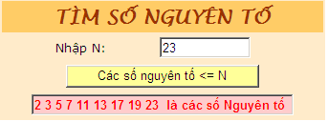
Yêu cầu thiết kế:
Stt | Đối tượng | Yêu cầu | Ghi chú
1 | Form | - Đặt tên cho Form  - Thiết lập phương thức cho Form là post  - Và action của Form là tên của trang
2 | Điều khiển | - Sử dụng điều khiển TextField, Button  - TextField SNT không cho phép nhập liệu và chỉnh sửa  - Gợi ý: xây dựng một hàm để kiểm tra xem một số có phải là số nguyên tố hay không.
Yêu cầu chức năng
Stt | Đối tượng | Yêu cầu xử lý chức năng | Ghi chú
1 | Nút lệnh Các số nguyên tố <= N | - Khi chọn, thực hiện :  - Tìm và xuất các số nguyên tố <= N | Số nguyên tố là số chỉ chia hết cho 1 và chính nó.

Bài 9: <Tự thực hiện>
Yêu cầu:
- Thiết kế trang như sau
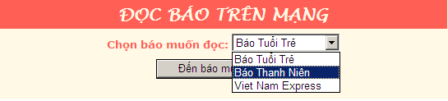
Yêu cầu thiết kế:
Stt | Đối tượng | Yêu cầu | Ghi chú
1 | Form | - Đặt tên cho Form  - Thiết lập phương thức cho Form là post  - Và action của Form là tên của trang
2 | Điều khiển | - Sử dụng điều khiển List/Menu, Button
Yêu cầu chức năng
Stt | Đối tượng | Yêu cầu xử lý chức năng | Ghi chú
1 | Nút lệnh Đến báo muốn đọc | - Khi chọn, thực hiện :  - Hiển thị một link dẫn đến báo mà người dùng chọn

Bài thực hành số 5

Mục tiêu:
- Giới thiệu cơ sở dữ liệu MySQL
- Tạo và quản lý CSDL bằng phpMyAdmin
Nội dung:
- Xây dựng các trang đơn giản PHP kết nối MySQL

Yêu cầu:
Sinh viên thực hành các bài tập cơ bản

Tạo và quản lý cơ sở dữ liệu bằng phpMyAdmin

MySQL là cơ sở dữ liệu quan hệ được sử dụng cho các ứng dụng Web có quy mô vừa và nhỏ. Cũng giống như các cơ sở dữ liệu quan hệ khác, khi làm việc với cơ sở dữ liệu MySQL, chúng ta cần:
- đăng ký kết nối,
- tạo cơ sở dữ liệu,
- thiết kế đối tượng bảng (table) và
- tạo đối tượng truy vấn (query) xử lý dữ liệu.

Bước 1: Mở công cụ phpMyAdmin:
- Mở trình duyệt Web, nhập địa chỉ http://localhost/phpMyAdmin và nhấn Enter. Xuất hiện màn hình đăng nhập:
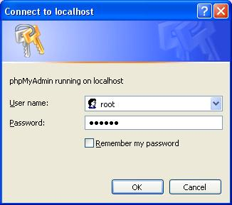

- Nhập thông tin đăng nhập: User name: root và Password: 123456 sau đó nhấn OK.
- Xuất hiện màn hình chính của phpMyAdmin:
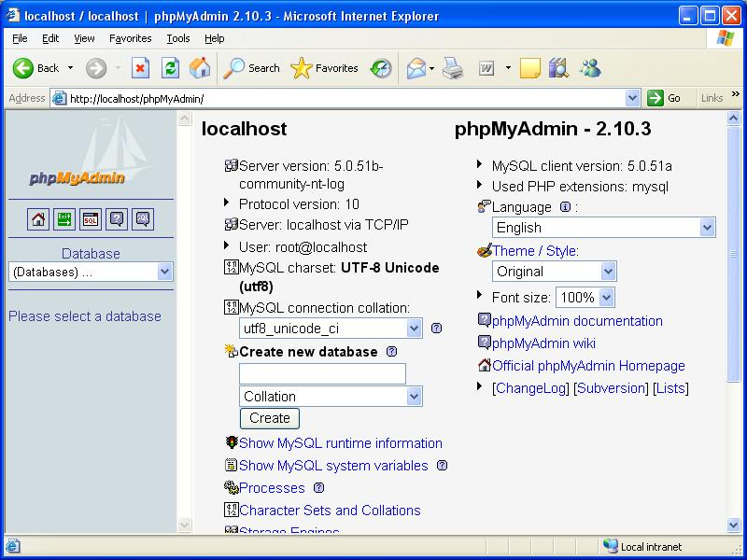

Bước 2: Tạo một cơ sở dữ liệu mới
- Trong mục Create new database, khai báo:
  - Ô phía trên nhập tên CSDL: qlsinhvien
  - Ô dưới chọn utf8_general_ci (mã hóa unicode để hiển thị được tiếng việt)
- Nhấn Create
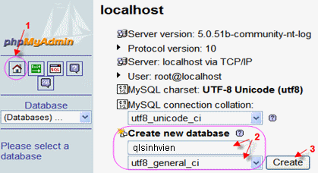

Bước 3: Tạo bảng dữ liệu (Table)
- MySQL là hệ thống dữ liệu quan hệ vì vậy các dữ liệu được lưu trữ và quản lý theo các bảng. Mỗi bảng trong MySQL gồm nhiều cột dữ liệu, các cột dữ liệu này được xác định qua tên cột và kiểu dữ liệu tương ứng của cột.
- Tạo một bảng dữ liệu mới với tên là khoa, bảng này chứa thông tin về các khoa sinh viên theo học, cấu trúc của bảng gồm 2 cột: MaKH là trường khóa chính, TenKhoa chứa thông tin về tên của các khoa viện.
Field | Type | Length/Values
MaKH | Varchar | 6
TenKhoa | Varchar | 30
- Trước hết chúng ta chọn database: nhấn vào qlsinhvien ở khung bên trái (hiện thời chưa có bảng nào)
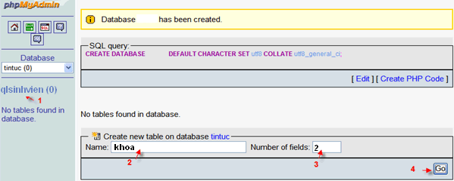
  - Mục Name: khai báo tên bảng muốn tạo, bảng khoa
  - Mục Number of fields: khai báo số cột (số trường dữ liệu – field) trong bảng, chúng ta nhập giá trị 2 (do bảng khoa có hai cột dữ liệu)
- Nhấn nút Go
- Tiếp theo khai báo các cột (các trường dữ liệu) trong bảng như đã liệt kê ở trên.
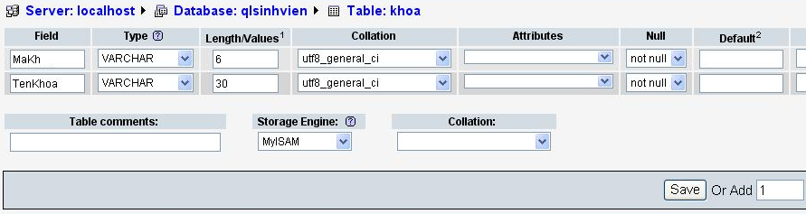
- Chú ý: trường MaKH là khóa chính, vì vậy chúng ta phải tích đánh dấu vào cột có ký hiệu hình chìa khóa: 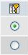
- Nhấn nút Save.
- Tiếp tục tạo các bảng như sau:

SINHVIEN (Bảng Sinh Viên chứa thông tin về sinh viên, khóa chính là trường MaSV)
Field | Type | Length/Values
MaSV | Varchar | 6
Username | Varchar | 30
Password | Varchar | 30
HoSV | Varchar | 30
TenSV | Varchar | 15
GioiTinh | Char | 1
NgaySinh | DateTime
NoiSinh | Varchar | 50
DiaChi | Varchar | 50
MaKH | Varchar | 6
HocBong | Int
MONHOC (Bảng Môn học chứa thông tin về các môn học, khóa chính là trường MaMH)
Field | Type | Length/Values
MaMH | Varchar | 6
TenMH | Varchar | 50
SoTiet | Int
KETQUA (Bảng Kết quả chứa thông tin về sinh viên học môn học nào và kết quả điểm tương ứng)
Field | Type | Length/Values
MaSV | Varchar | 6
MaMH | Varchar | 6
Diem | Int

Bước 4: Nhập dữ liệu cho bảng
- Chọn bảng để nhập dữ liệu
- Nhấn vào liên kết Insert ()
- Nhập dữ liệu vào các ô trong cột Value
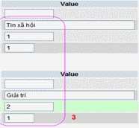
- Nhấn nút Go.
- Thực hiện nhập dữ liệu cho các bảng đã tạo như sau, chú ý các trường khóa thì dữ liệu không được trùng nhau:

Bảng Khoa
MaKhoa | TenKhoa
AV | Anh văn
TH | Tin Học
TR | Triết Học
VL | Vật Lý

Bảng SinhVien
MaSV | Username | Password | HoSV | TenSV | GioiTinh | NgaySinh | NoiSinh | DiaChi | MaKhoa | HocBong
A01 | haint | 123 | Nguyễn thị | Hải | Nữ | 23/02/77 | Sài gòn | 12 B Võ văn Tần | TH | 10000
A02 | chinhtv | 123 | Trần văn | Chính | Nam | 24/12/77 | Sài gòn | 34 Nguyễn Bỉnh Khiêm | TH | 120000
A03 | yentb | 123 | Lê Bạch | Yến | Nữ | 21/02/96 | Hà Nội | 765 PasTeur | TH | 140000
B01 | maitt | 123 | Trần Thanh | Mai | Nữ | 12/08/77 | Bến tre | 32 Lê lai | TH
B02 | thuytt | 123 | Trần thu | Thủy | Nữ | 01/01/77 | Sài gòn | 45 Nguyễn Thái sơn | TH
B03 | thanhlt | 123 | Lê thị | Thanh | Nữ | 01/01/75 | Sài gòn | 345 Nguyễn Kiệm | AV
B04 | kimtt | 123 | Trần trọng | Kim | Nam | 20/12/77 | Sài gòn | 123 Lê văn sỹ | AV | 120000
C01 | thienth | 123 | Tào hồng | Thiên | Nam | 01/07/78 | Sài gòn | 56 Hòang Diệu | TH
C02 | chauhm | 123 | Hòang minh | Châu | Nam | 03/05/76 | Sài gòn | 102 Kỳ Đồng | AV
C03 | huongpq | 123 | Phan quỳnh | Hương | Nữ | 05/05/79 | Sài gòn | 234 Phạm văn hai | AV

Bảng MONHOC
MaMH | TenMH | SoTiet
01 | Cơ sở Dữ liệu | 45
02 | Trí tuệ Nhân tạo | 45
03 | Truyền Tin | 45
04 | Đồ Họa | 60
05 | Văn Phạm | 60
06 | Đàm thọai | 60

Bảng KETQUA
MaSV | MaMH | Diem
A01 | 01 | 2
A01 | 03 | 7
A02 | 01 | 5
A02 | 05 | 9
A03 | 01 | 5
A03 | 03 | 3
B01 | 03 | 3
B01 | 02 | 6
B02 | 04 | 10
B02 | 01 | 7
B03 | 03 | 6
B04 | 05 | 3
B04 | 06 | 4

Bước 5: Xem dữ liệu trong bảng
- Chọn table muốn xem dữ liệu
- Nhấn liên kết Browse
  - Mỗi lần hiện 30 records
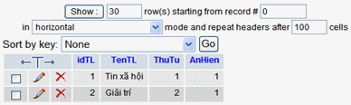
- Hiệu chỉnh/xóa:
  - Sửa record: Nhắp nút Edit (cây viết) trên dòng chứa record.
  - Xóa record : Nhắp nút Drop (dấu chéo) trên dòng chứa record.

Bước 6: Export Table (bảng): xuất table ra file .sql
- Chọn database: qlsinhvien
- Nhấn link Export
- Export: chọn các table cần export
- Chọn kiểu file là .SQL
- Save as file: click chọn
- Nhắp nút Go
- Nhắp nút Save
- Khai báo: tên file, vị trí lưu trữ
- Nhắp nút Save

Bước 7: Import Table (bảng)
- Chọn database
- Nhắp link Import
- Nhắp nút Browse để chọn file .sql
- Nhắp nút Go

Bước 8: Thực thi truy vấn SQL
- Chọn CSDL qlsinhvien, sau đó nhấn vào tab liên kết SQL
- Nhập các truy vấn SQL sau đó nhấn nút Go để thực thi.

Bài 1: Truy vấn dữ liệu với SELECT
- Xây dựng trang PHP mới có tên khoa_select.php dùng để liệt kê danh sách các khoa trong bảng KHOA
- Các bước thực hiện như trên, trong đó bước xử lý kết quả truy vấn: để duyệt qua dữ liệu lấy về bởi truy vấn SELECT chúng ta sử dụng hàm mysql_num_rows để biết được số mẩu tin trả về và hàm mysql_fetch_array để đọc từng mẩu tin và mảng sau đó trình bày giá trị từ mảng này.
- Xây dựng trang với nội dung như sau:
<!DOCTYPE html PUBLIC "-//W3C//DTD XHTML 1.0 Transitional//EN" "http://www.w3.org/TR/xhtml1/DTD/xhtml1-transitional.dtd">
<html xmlns="http://www.w3.org/1999/xhtml">
<head>
<meta http-equiv="Content-Type" content="text/html; charset=utf-8" />
<title>::Quan ly sinh vien::</title>
<body>
<?php
// Tạo kết nối đến MySQL cần cung cấp 3 thông tin
$link = mysql_connect ("localhost", "root", "123456") or die("Khong ket noi duoc MySQL Database");
// Lựa chọn CSDL muốn sử dụng
mysql_select_db("qlsinhven", $link);
$totalRows = 0;
$stSQL ="select * from KHOA";
// Thực thi truy vấn dữ liệu từ bảng tblShips,
// kết quả truy vấn được lưu vào mảng
$result = mysql_query($stSQL, $link);
$totalRows = mysql_num_rows($result);
?>
<h3>Tong so mau tin tim thay: <?=$totalRows ?></h3>
<table>
<tr>
<th><b>Mã khoa</b></th>
<th><b>Tên khoa</b></th>
</tr>
<?php
if($totalRows>0){
$i=0;
// Sử dụng vòng lặp để duyệt kết quả truy vấn
while ($row = mysql_fetch_array ($result))
{
$i+=1;
?>
<tr valign="top">
<td><?=$row["MaKH"]?> </td>
<td ><?=$row["TenKhoa"]?></td>
</tr>
<?php
}
}else{
?>
<tr valign="top">
<td >&nbsp;</td>
<td > <b><font face="Arial" color="#FF0000">
Khong tim thay thong tin hang hoa!</font></b></td>
</tr>
<?php
}
?>
</table>
</body>
</html>
Bài 2: Thêm mẩu tin mới với truy vấn INSERT
- Thiết kế form yêu cầu người sử dụng nhập hai giá trị sau đó submit đến trang kế tiếp để thực thi việc thêm giá trị vừa nhập vào cơ sở dữ liệu
- Trước tiên xây dựng trang khoa_insert.php, trong đó khai báo đoạn javascript để kiểm tra dữ liệu nhập và khai báo thể form và hai thẻ input lại text yêu cầu người sử dụng nhập ID và Name như sau:

<!DOCTYPE html PUBLIC "-//W3C//DTD XHTML 1.0 Transitional//EN" "http://www.w3.org/TR/xhtml1/DTD/xhtml1-transitional.dtd">
<html xmlns="http://www.w3.org/1999/xhtml">
<head>
<meta http-equiv="Content-Type" content="text/html; charset=utf-8" />
<title>:: Quan ly sinh vien::</title>
<script language=JavaScript>
function checkInput() {
if (document.frmPHP.txtID.value=="") {
alert("Invalid ID, Please enter ID");
document.frmPHP.txtID.focus();
return false;
}
if (document.frmPHP.txtName.value=="") {
alert("Please enter Name");
document.frmPHP.txtName.focus();
return false;
}
return true;
}
</script>
</head>
<body>
<table>
<form name="frmPHP" method="post" action="khoa_doinsert.php" onsubmit="return checkInput();">
<tr>
<td align="left" class="content-sm"><b>
Please enter ID and Name
</b></td>
</tr>
<tr>
<td align="left" >ID:</td>
</tr>
<tr>
<td align="left">
<input type="text" name="txtID" size="25" maxlength="3" class="textbox">
</td>
</tr>
<tr>
<td align="left" >Name:</td>
</tr>
<tr>
<td align="left" >
<input type="text" name="txtName" size="25" maxlength="50" class="textbox">
</td>
</tr>
<tr>
<td align="left" valign="top"> <br>
<input type="submit" value="Submit" class="button">
<input type="reset" value="Reset" class="button">
</td>
</tr>
</form>
</table>
</body>
</html>

Xây dựng trang khoa_doinsert.php
<!DOCTYPE html PUBLIC "-//W3C//DTD XHTML 1.0 Transitional//EN" "http://www.w3.org/TR/xhtml1/DTD/xhtml1-transitional.dtd">
<html xmlns="http://www.w3.org/1999/xhtml">
<head>
<meta http-equiv="Content-Type" content="text/html; charset=utf-8" />
<title>:: Quan ly sinh vien::</title>
</head>
<body>
<h3>Them mau tin</h3>
<?php
$txtID = $_POST[“txtID”];
$txtName = $_POST[“txtName”];
$affectrow=0;
$link = mysql_connect ("localhost", "root", "123456") or die("Khong ket noi duoc MySQL Database");
mysql_select_db("qlsinhvien", $link);
$sql="insert into KHOA(MaKH,TenKhoa) ";
$sql .=" values('".$txtID."','".$txtName."')";
$result = mysql_query($sql,$link);
if($result)
$affectrow = mysql_affected_rows();
mysql_close($link);
?>
So mau tin them vao<?= $affectrow?>
</body>
</html>

Bài 3: Cập nhật mẩu tin với truy vấn UPDATE
- Thiết kế from cho phép nhập dữ liệu để cập nhật, trang khoa_update.php (tự thực hiện)
- Sau khi người sử dụng nhập mã và tên hàng rồi nhấn nút submit, trang khoa_doupdate.php sẽ được triệu gọi để cập nhật tên mới theo ID đã nhập, kết quả trả về số mẩu tin được thay đổi. Trang khoa_doupdate.php như sau:
<!DOCTYPE html PUBLIC "-//W3C//DTD XHTML 1.0 Transitional//EN" "http://www.w3.org/TR/xhtml1/DTD/xhtml1-transitional.dtd">
<html xmlns="http://www.w3.org/1999/xhtml">
<head>
<meta http-equiv="Content-Type" content="text/html; charset=utf-8" />
<title>:: Quan ly sinh vien::</title>
</head>
<body>
<h3>Them mau tin</h3>
<?php
$txtID = $_POST[“txtID”];
$txtName = $_POST[“txtName”];
$affectrow=0;
$link = mysql_connect ("localhost", "root", "123456") or die("Khong ket noi duoc MySQL Database");
mysql_select_db("qlsinhvien", $link);
$sql="update KHOA set TenKhoa='";
$sql .=$txtName."' where MaKH='".$txtID."'";
$result = mysql_query($sql,$link);
if($result)
$affectrow = mysql_affected_rows();
mysql_close($link);
?>
So mau tin them vao<?= $affectrow?>
</body>
</html>

Bài 4: Xóa dữ liệu với truy vấn DELETE
- Thiết kế from cho phép nhập ID của hàng để xóa thông tin, trang khoa_delete.php (tự thực hiện)
- Sau khi nhập mã cần xoá, nếu người sử dụng nhấn nút Delete, trang khoa_dodelete.php sẽ triệu gọi và xoá mẩu tin tương ứng.

Bài 5: Xây dựng các trang select, insert, update, delete cho các bảng
- SINHVIEN
- MONHOC
- KETQUA
trong cơ sở dữ liệu qlsinhvien đã xây dựng trong bài trước.

Bài thực hành số 6

Mục tiêu:
- Giới thiệu cơ sở dữ liệu MySQL
- Tạo và quản lý CSDL bằng phpMyAdmin
Nội dung:
- Xây dựng các trang đơn giản PHP kết nối MySQL

Yêu cầu:
Sinh viên thực hành các bài tập cơ bản

Tạo và quản lý cơ sở dữ liệu bằng phpMyAdmin

MySQL là cơ sở dữ liệu quan hệ được sử dụng cho các ứng dụng Web có quy mô vừa và nhỏ. Cũng giống như các cơ sở dữ liệu quan hệ khác, khi làm việc với cơ sở dữ liệu MySQL, chúng ta cần:
- đăng ký kết nối,
- tạo cơ sở dữ liệu,
- thiết kế đối tượng bảng (table) và
- tạo đối tượng truy vấn (query) xử lý dữ liệu.

Bước 1: Mở công cụ phpMyAdmin:
- Mở trình duyệt Web, nhập địa chỉ http://localhost/phpMyAdmin và nhấn Enter. Xuất hiện màn hình đăng nhập:

- Nhập thông tin đăng nhập: User name: root và Password: 123456 sau đó nhấn OK.
- Xuất hiện màn hình chính của phpMyAdmin:

Bước 2: Tạo một cơ sở dữ liệu mới
- Trong mục Create new database, khai báo:
  - Ô phía trên nhập tên CSDL: qlcanbo
  - Ô dưới chọn utf8_general_ci (mã hóa unicode để hiển thị được tiếng việt)
- Nhấn Create
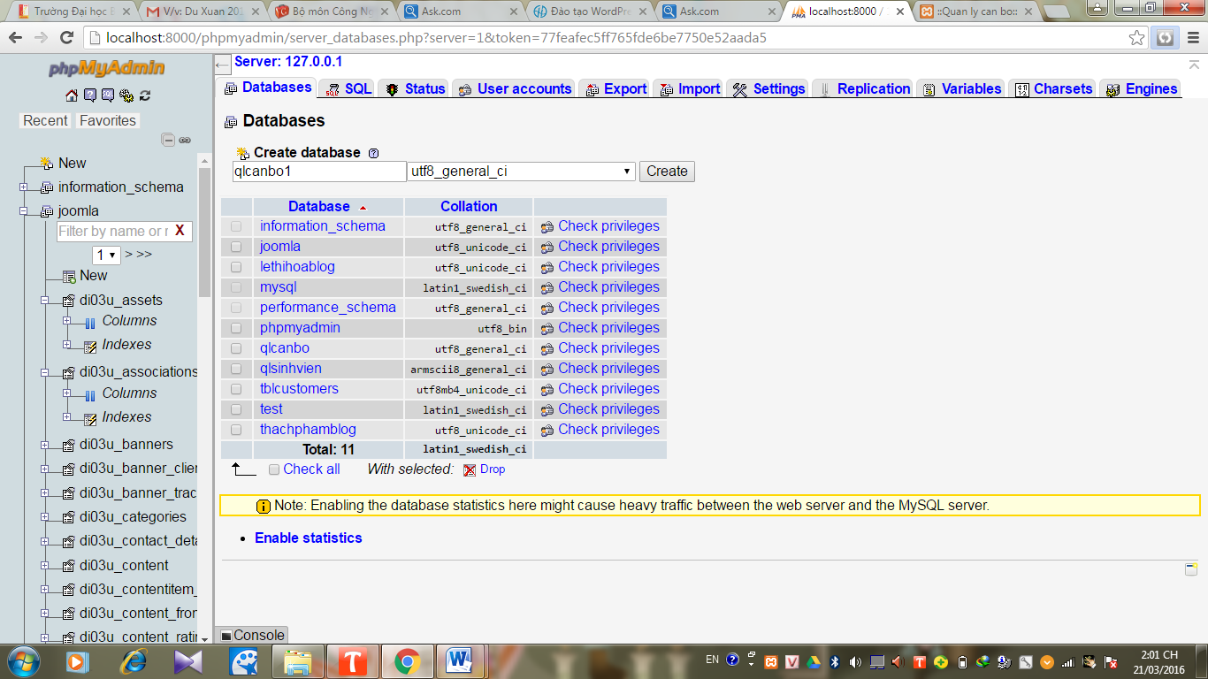

Bước 3: Tạo bảng dữ liệu (Table)
- MySQL là hệ thống dữ liệu quan hệ vì vậy các dữ liệu được lưu trữ và quản lý theo các bảng. Mỗi bảng trong MySQL gồm nhiều cột dữ liệu, các cột dữ liệu này được xác định qua tên cột và kiểu dữ liệu tương ứng của cột.
- Tạo một bảng dữ liệu mới với tên là Vien, bảng này chứa thông tin về các khoa sinh viên theo học, cấu trúc của bảng gồm 2 cột: Mavien là trường khóa chính, Tenvien chứa thông tin về tên của các khoa viện.
Field | Type | Length/Values
Mavien | Varchar | 6
Tenvien | Varchar | 30
- Trước hết chúng ta chọn database: nhấn vào qlsinhvien ở khung bên trái (hiện thời chưa có bảng nào)
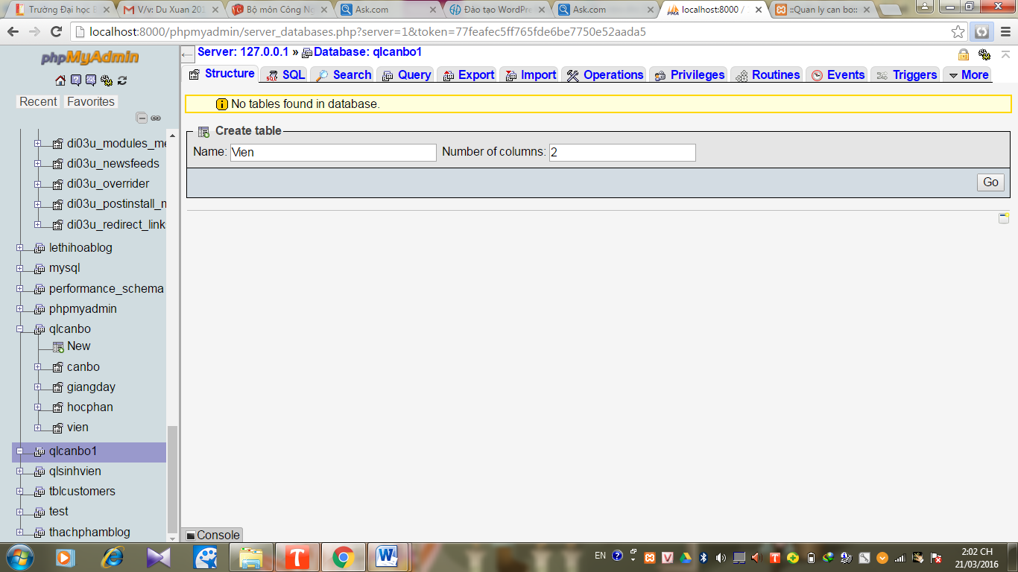
  - Mục Name: khai báo tên bảng muốn tạo, bảng Vien
  - Mục Number of fields: khai báo số cột (số trường dữ liệu – field) trong bảng, chúng ta nhập giá trị 2 (do bảng Vien có hai cột dữ liệu)
- Nhấn nút Go
- Tiếp theo khai báo các cột (các trường dữ liệu) trong bảng như đã liệt kê ở trên.
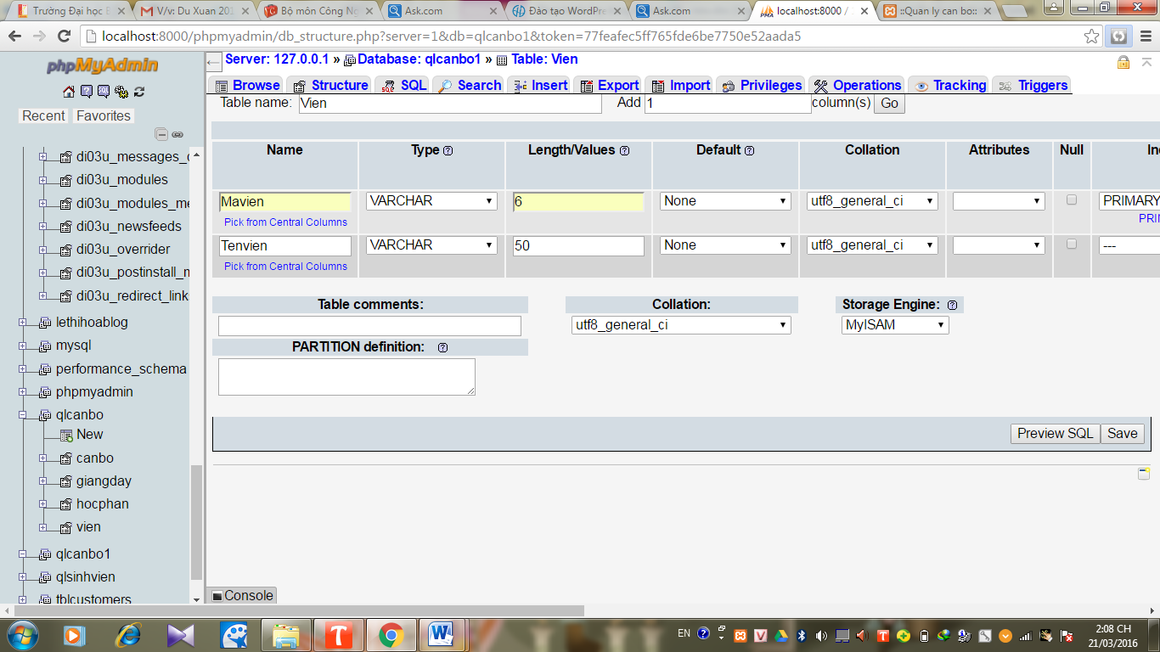
- Chú ý: trường Mavien là khóa chính, vì vậy chúng ta phải tích đánh dấu vào cột có ký hiệu hình chìa khóa:
- Nhấn nút Save.
- Tiếp tục tạo các bảng như sau:
Canbo (Bảng cán bộ chứa thông tin về cán bộ, khóa chính là trường MaCB)
Field | Type | Length/Values
MaCB | Varchar | 6
Username | Varchar | 30
Password | Varchar | 30
HoCB | Varchar | 30
TenCB | Varchar | 15
GioiTinh | Char | 1
NgaySinh | DateTime
NoiSinh | Varchar | 50
DiaChi | Varchar | 50
Mavien | Varchar | 6
Chucdanh | Int | 10
Sodienthoai | Varchar | 12
Email | Varchar | 50

HỌC PHẦN (Bảng học phần chứa thông tin về các học phần, khóa chính là trường MaHP)
Field | Type | Length/Values
MaHP | Varchar | 6
TenHP | Varchar | 50
Khoiluong | Varchar
Loaigio | Varchar
Giangday (Bảng Giang day chứa thông tin về giang vien day học phần nào vào kỳ học , lớp nào, bao nhiêu sinh viên )
Field | Type | Length/Values
MaCB | Varchar | 6
MaMH | Varchar | 6
Maky | Varchar | 6
Malop | Varchar | 6
Sosv | Int

Bước 4: Nhập dữ liệu cho bảng
- Chọn bảng để nhập dữ liệu
- Nhấn vào liên kết Insert ()
- Nhập dữ liệu vào các ô trong cột Value
- Nhấn nút Go.
- Thực hiện nhập dữ liệu cho các bảng đã tạo như sau, chú ý các trường khóa thì dữ liệu không được trùng nhau:
Bảng Khoa
Mavien | Tenvien
IT | CNTT & TT
TT | Toán tin ứng dụng
CK | Cơ khí
EM | Môi trường

Bảng Hocphan

MaHP | TenHP | Khoiluong | Loaigio
IT3600 | Lập trình hướng đối tượng | 2(2-1-0-4) | LT-BT
IT3910 | Project 1 | 3(0-0-6-12) | DA
IT3040 | Kỹ thuật lập trình | 2(2-1-0-4) | BT-TN
IT4080 | Nhập môn công nghệ phần mêm | 2(2-1-0-4) | LT-BT
IT4408 | Thiết kế và lập trình web | 3(2-0-1-6) | LT-TN
IT1110 | Tin học đại cương | 4(3-1-1-4) | LT-BT-TN

Bảng Canbo
MaCB | Username | Password | HoCB | TenCB | GioiTinh | NgaySinh | NoiSinh | DiaChi | Mavien | Chucdanh
A01 | Haint | 12345 | Nguyễn thị | Hải | Nữ | 23/02/77 | Hà Nội | 12 B Võ văn Tần | IT | GS
A02 | Chinhtv | 12345 | Trần văn | Chính | Nam | 24/12/77 | Huế | 34 Nguyễn Bỉnh Khiêm | IT | PGS
A03 | Yentb | 12345 | Lê Bạch | Yến | Nữ | 21/02/96 | Nghệ An | 765 PasTeur | IT | TS
B01 | Maitt | 12345 | Trần Thanh | Mai | Nữ | 12/08/77 | Thanh Hóa | 32 Lê lai | TT | TS
B02 | Thuytt | 12345 | Trần thu | Thủy | Nữ | 01/01/77 | Hòa Bình | 45 Nguyễn Thái sơn | TT | ThS
B03 | Thanhlt | 12345 | Lê thị | Thanh | Nữ | 01/01/75 | Hà Nội | 345 Nguyễn Kiệm | CK | TS
B04 | Kimtt | 12345 | Trần trọng | Kim | Nam | 20/12/77 | Nam Định | 123 Lê văn sỹ | CK | ThS
C01 | Thienth | 12345 | Tào hồng | Thiên | Nam | 01/07/78 | Nam Định | 56 Hòang Diệu | EM | TS
C02 | Chauhm | 12345 | Hòang minh | Châu | Nam | 03/05/76 | Thái bình | 102 Kỳ Đồng | EM | ThS
C03 | huongpq | 12345 | Phan quỳnh | Hương | Nữ | 05/05/79 | Hà Nội | 234 Phạm văn hai | IT | TS

Bảng Giangday
MaCB | MaMH | Maky | Malop | sosv
A01 | 01 | 20152 | 561234 | 100
A01 | 03 | 20152 | 561235 | 120
A02 | 01 | 20152 | 561236 | 80
A02 | 05 | 20152 | 561237 | 56
A03 | 01 | 20152 | 561238 | 78
A03 | 03 | 20152 | 561239 | 67
B01 | 03 | 20152 | 561240 | 78
B01 | 02 | 20152 | 561241 | 98
B02 | 04 | 20152 | 561242 | 69
B02 | 01 | 20152 | 561243 | 56
B03 | 03 | 20152 | 561244 | 76
B04 | 05 | 20152 | 561245 | 42
B04 | 06 | 20152 | 561246 | 28

Bước 5: Xem dữ liệu trong bảng
- Chọn table muốn xem dữ liệu
- Nhấn liên kết Browse
  - Mỗi lần hiện 30 records
- Hiệu chỉnh/xóa:
  - Sửa record: Nhắp nút Edit (cây viết) trên dòng chứa record.
  - Xóa record : Nhắp nút Drop (dấu chéo) trên dòng chứa record.

Bước 6: Export Table (bảng): xuất table ra file .sql
- Chọn database: qlsinhvien
- Nhấn link Export
- Export: chọn các table cần export
- Chọn kiểu file là .SQL
- Save as file: click chọn
- Nhắp nút Go
- Nhắp nút Save
- Khai báo: tên file, vị trí lưu trữ
- Nhắp nút Save

Bước 7: Import Table (bảng)
- Chọn database
- Nhắp link Import
- Nhắp nút Browse để chọn file .sql
- Nhắp nút Go

Bước 8: Thực thi truy vấn SQL
- Chọn CSDL qlcanbo, sau đó nhấn vào tab liên kết SQL
- Nhập các truy vấn SQL sau đó nhấn nút Go để thực thi.

Bài 0: Kết nối PHP và MySQL: Xây dựng trang Web liệt kê thông tin các cán bộ có trong CSDL
Xây dựng trang danh_sach_cb.php sau:
<!DOCTYPE html PUBLIC "-//W3C//DTD XHTML 1.0 Transitional//EN" "http://www.w3.org/TR/xhtml1/DTD/xhtml1-transitional.dtd">
<html xmlns="http://www.w3.org/1999/xhtml">
<head>
<meta http-equiv="Content-Type" content="text/html; charset=utf-8" />
<title>::Quan ly can bo::</title>
</head>
<body>
<h4>Danh sach can bo</h4>
<?php
// Tạo một biến đếm số thứ tự
$x = 0;
// Tạo kết nối đến MySQL cần cung cấp 3 thông tin
mysql_connect("localhost", "root", "123456") or die(mysql_error());
// Lựa chọn CSDL muốn sử dụng
mysql_select_db("qlcanbo") or die(mysql_error());
// Tạo truy vấn dữ liệu từ bảng SinhVien,
// kết quả truy vấn được lưu vào mảng
$result = mysql_query("SELECT * FROM Canbo;") or die(mysql_error());
// Sử dụng vòng lặp để in ra kết quả truy vấn
while($row = mysql_fetch_array($result))
{
// in ra mỗi dòng trong kết quả truy vấn
echo $x . "&nbsp;" . $row['HoCB'] . "&nbsp;" . $row['TenCB'] . ". &nbsp;" . $row['NgaySinh'] . "<br>";
$x++;
}
?>
</body>
</html>

Bài 1: Truy vấn dữ liệu với SELECT
- Xây dựng trang PHP mới có tên vien_select.php dùng để liệt kê danh sách các khoa trong bảng Viện
- Các bước thực hiện như trên, trong đó bước 4 xử lý kết quả truy vấn: để duyệt qua dữ liệu lấy về bởi truy vấn SELECT chúng ta sử dụng hàm mysql_num_rows để biết được số mẩu tin trả về và hàm mysql_fetch_array để đọc từng mẩu tin và mảng sau đó trình bày giá trị từ mảng này.
- Xây dựng trang với nội dung như sau:
<!DOCTYPE html PUBLIC "-//W3C//DTD XHTML 1.0 Transitional//EN" "http://www.w3.org/TR/xhtml1/DTD/xhtml1-transitional.dtd">
<html xmlns="http://www.w3.org/1999/xhtml">
<head>
<meta http-equiv="Content-Type" content="text/html; charset=utf-8" />
<title>::Quan ly can bo::</title>
<body>
<?php
// Tạo kết nối đến MySQL cần cung cấp 3 thông tin
$link = mysql_connect ("localhost", "root", "123456") or die("Khong ket noi duoc MySQL Database");
// Lựa chọn CSDL muốn sử dụng
mysql_select_db("qlcanbo", $link);
$totalRows = 0;
$stSQL ="select * from vien";
// Thực thi truy vấn dữ liệu từ bảng tblShips,
// kết quả truy vấn được lưu vào mảng
$result = mysql_query($stSQL, $link);
$totalRows = mysql_num_rows($result);
?>
<h3>Tong so mau tin tim thay: <? =$totalRows ?></h3>
<table>
<tr>
<th><b>Mã vien</b></th>
<th><b>Tên vien</b></th>
</tr>
<?php
if($totalRows>0){
$i=0;
// Sử dụng vòng lặp để duyệt kết quả truy vấn
while ($row = mysql_fetch_array ($result))
{
$i+=1;
?>
<tr valign="top">
<td><?=$row["Mavien"]?> </td>
<td ><?=$row["Tenvien"]?></td>
</tr>
<?php
}
}else{
?>
<tr valign="top">
<td >&nbsp;</td>
<td > <b><font face="Arial" color="#FF0000">
Khong tim thay thong tin hang hoa!</font></b></td>
</tr>
<?php
}
?>
</table>
</body>
</html>
Bài 2: Thêm mẩu tin mới với truy vấn INSERT
- Thiết kế form yêu cầu người sử dụng nhập hai giá trị sau đó submit đến trang kế tiếp để thực thi việc thêm giá trị vừa nhập vào cơ sở dữ liệu
- Trước tiên xây dựng trang vien_insert.php, trong đó khai báo đoạn javascript để kiểm tra dữ liệu nhập và khai báo thể form và hai thẻ input lại text yêu cầu người sử dụng nhập ID và Name như sau:

<!DOCTYPE html PUBLIC "-//W3C//DTD XHTML 1.0 Transitional//EN" "http://www.w3.org/TR/xhtml1/DTD/xhtml1-transitional.dtd">
<html xmlns="http://www.w3.org/1999/xhtml">
<head>
<meta http-equiv="Content-Type" content="text/html; charset=utf-8" />
<title>:: Quan ly can bo::</title>
<script language=JavaScript>
function checkInput() {
if (document.frmPHP.txtID.value=="") {
alert("Invalid ID, Please enter ID");
document.frmPHP.txtID.focus();
return false;
}
if (document.frmPHP.txtName.value=="") {
alert("Please enter Name");
document.frmPHP.txtName.focus();
return false;
}
return true;
}
</script>
</head>
<body>
<table>
<form name="frmPHP" method="post" action="vien_doinsert.php" onsubmit="return checkInput();">
<tr>
<td align="left" class="content-sm"><b>
Please enter ID and Name
</b></td>
</tr>
<tr>
<td align="left" >ID:</td>
</tr>
<tr>
<td align="left">
<input type="text" name="txtID" size="25" maxlength="3" class="textbox">
</td>
</tr>
<tr>
<td align="left" >Name:</td>
</tr>
<tr>
<td align="left" >
<input type="text" name="txtName" size="25" maxlength="50" class="textbox">
</td>
</tr>
<tr>
<td align="left" valign="top"> <br>
<input type="submit" value="Submit" class="button">
<input type="reset" value="Reset" class="button">
</td>
</tr>
</form>
</table>
</body>
</html>

Xây dựng trang Vien_doinsert.php
<!DOCTYPE html PUBLIC "-//W3C//DTD XHTML 1.0 Transitional//EN" "http://www.w3.org/TR/xhtml1/DTD/xhtml1-transitional.dtd">
<html xmlns="http://www.w3.org/1999/xhtml">
<head>
<meta http-equiv="Content-Type" content="text/html; charset=utf-8" />
<title>:: Quan ly sinh vien::</title>
</head>
<body>
<h3>Them mau tin</h3>
<?php
$txtID = $_POST[“txtID”];
$txtName = $_POST[“txtName”];
$affectrow=0;
$link = mysql_connect ("localhost", "root", "123456") or die("Khong ket noi duoc MySQL Database");
mysql_select_db("qlsinhvien", $link);
$sql="insert into Vien(Mavien,Tenvien) ";
$sql .=" values('".$txtID."','".$txtName."')";
$result = mysql_query($sql,$link);
if($result)
$affectrow = mysql_affected_rows();
mysql_close($link);
?>
So mau tin them vao<?= $affectrow?>
</body>
</html>

Bài 3: Cập nhật mẩu tin với truy vấn UPDATE
- Thiết kế from cho phép nhập dữ liệu để cập nhật, trang vien_update.php (tự thực hiện)
- Sau khi người sử dụng nhập mã và tên hàng rồi nhấn nút submit, trang vien_doupdate.php sẽ được triệu gọi để cập nhật tên mới theo ID đã nhập, kết quả trả về số mẩu tin được thay đổi. Trang vien_doupdate.php như sau:
<!DOCTYPE html PUBLIC "-//W3C//DTD XHTML 1.0 Transitional//EN" "http://www.w3.org/TR/xhtml1/DTD/xhtml1-transitional.dtd">
<html xmlns="http://www.w3.org/1999/xhtml">
<head>
<meta http-equiv="Content-Type" content="text/html; charset=utf-8" />
<title>:: Quan ly can bo::</title>
</head>
<body>
<h3>Them mau tin</h3>
<?php
$txtID = $_POST[“txtID”];
$txtName = $_POST[“txtName”];
$affectrow=0;
$link = mysql_connect ("localhost", "root", "123456") or die("Khong ket noi duoc MySQL Database");
mysql_select_db("qlsinhvien", $link);
$sql="update vien set Tenvien='";
$sql .=$txtName."' where Mavien='".$txtID."'";
$result = mysql_query($sql,$link);
if($result)
$affectrow = mysql_affected_rows();
mysql_close($link);
?>
So mau tin them vao<?= $affectrow?>
</body>
</html>

Bài 4: Xóa dữ liệu với truy vấn DELETE
- Thiết kế from cho phép nhập ID của hàng để xóa thông tin, trang vien_delete.php (tự thực hiện)
Sau khi nhập mã cần xoá, nếu người sử dụng nhấn nút Delete, trang vien_dodelete.php sẽ triệu gọi và xoá mẩu tin tương ứng.
Bài 5: Xây dựng các trang select, insert, update, delete cho các bảng
- Canbo
- Hocphan
- Giangday
trong cơ sở dữ liệu qlcanbo đã xây dựng trong bài trước.
BUỔI 3. Tuần …………………..

Bài thực hành số 7

Mục tiêu:
Để kết nối cơ sở dữ liệu mySQL trong PHP, chúng ta có nhiều cách ứng với nhiều phương thức kết nối cơ sở dữ liệu, trong phần này chúng ta tập trung tìm hiểu cách kết nối cơ sở dữ liệu mySQL từ PHP bằng chính gói của nó.
Nội dung:
- Khai báo kết nối cơ sở dữ liệu
- Truy vấn dữ liệu
- Thêm mẩu tin
- Cập nhật mẩu tin
- Xoá mẩu tin

Yêu cầu:
Sinh viên thực hành các bài tập cơ bản

Bài 0: Nhắc lại cơ sở dữ liệu qlsinhvien nếu chưa tồn tại thực hiện import từ file .sql
- Bảng dữ liệu Khoa chứa thông tin về các khoa:
Field | Type | Length/Values
MaKH | Varchar | 6
TenKhoa | Varchar | 30

Kết nối CSDL
- Để kết nối cơ sở dữ liệu mySQL sử dụng khai báo với tên server hoặc địa chỉ IP cùng với username và password:
mysql_connect (server, username, password);

- Hàm mysql_select_db("Tên CSDL", $link); để chọn tên cơ sở dữ liệu sau khi mở kết nối thành công, nếu biến $link có giá trị là false thì kết nối cơ sở dữ liệu không thành công.
- Sau khi mở kết nối cơ sở dữ liệu và xử lý xong thì cần đóng kết nối cơ sở dữ liệu với cú pháp như sau:
mysql_close($link);
- Các bước để thao tác với cơ sở dữ liệu:
  - Tạo kết nối với hàm mysql_connect
  - Lựa chọn CSDL với hàm mysql_select_db
  - Thực thi các truy vấn với hàm mysql_query
  - Xử lý kết quả truy vấn
  - Đóng kết nối với hàm mysql_close
Bài 1: Tạo cơ sở dữ liệu qlbanhang:

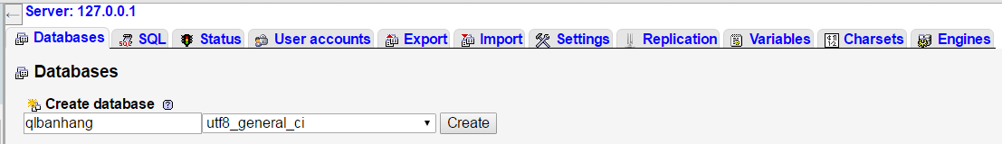

Gồm các bảng sau:
Bảng : sanpham:
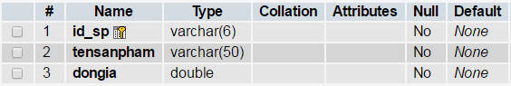
Bảng: Khachhang
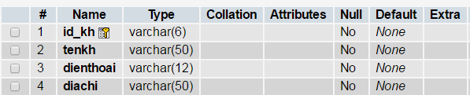
Bảng: Nhanvien
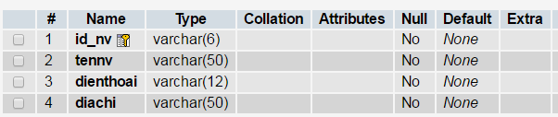
Bảng: Hoadon
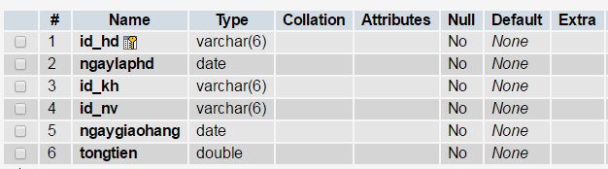

Dữ liệu các bảng như sau:
Bảng sản phẩm:

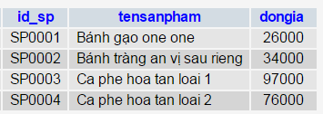
Bảng khachhang:
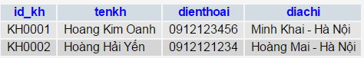
Bảng nhanvien
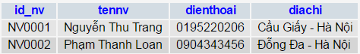
Bảng Hoadon
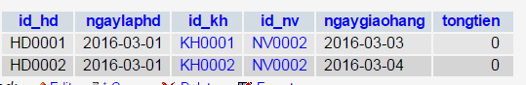

Bài 1: Truy vấn dữ liệu với SELECT
- Xây dựng trang PHP mới có tên sanpham_select.php dùng để liệt kê danh sách các khoa trong bảng sanpham
- Các bước thực hiện như trên, trong đó bước 4 xử lý kết quả truy vấn: để duyệt qua dữ liệu lấy về bởi truy vấn SELECT chúng ta sử dụng hàm mysql_num_rows để biết được số mẩu tin trả về và hàm mysql_fetch_array để đọc từng mẩu tin và mảng sau đó trình bày giá trị từ mảng này.
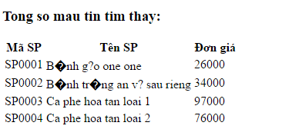
- Xây dựng trang với nội dung như sau:
<!DOCTYPE html PUBLIC "-//W3C//DTD XHTML 1.0 Transitional//EN" "http://www.w3.org/TR/xhtml1/DTD/xhtml1-transitional.dtd">
<html xmlns="http://www.w3.org/1999/xhtml">
<head>
<meta http-equiv="Content-Type" content="text/html; charset=utf-8" />
<title>::Quan ly bán hàng::</title>
<body>
<?php
// Tạo kết nối đến MySQL cần cung cấp 3 thông tin
$link = mysql_connect ("localhost", "root", "123456") or die("Khong ket noi duoc MySQL Database");
// Lựa chọn CSDL muốn sử dụng
mysql_select_db("qlbanhang", $link);
$totalRows = 0;
$stSQL ="select * from sanpham";
// Thực thi truy vấn dữ liệu từ bảng tblShips,
// kết quả truy vấn được lưu vào mảng
$result = mysql_query($stSQL, $link);
$totalRows = mysql_num_rows($result);
?>
<h3>Tong so mau tin tim thay: <? =$totalRows ?></h3>
<table>
<tr>
<th><b>Mã SP</b></th>
<th><b>Tên SP</b></th>
<th><b>Đơn giá</b></th>

</tr>
<?php
if($totalRows>0){
$i=0;
// Sử dụng vòng lặp để duyệt kết quả truy vấn
while ($row = mysql_fetch_array ($result))
{
$i+=1;
?>
<tr valign="top">
<td><?=$row["id_sp"]?> </td>
<td ><?=$row["tensanpham"]?></td>
<td ><?=$row["dongia"]?></td>

</tr>
<?php
}
}else{
?>
<tr valign="top">
<td >&nbsp;</td>
<td > <b><font face="Arial" color="#FF0000">
Khong tim thay thong tin san pham!</font></b></td>
</tr>
<?php
}
?>
</table>
</body>
</html>

Bài 2: Thêm mẩu tin mới với truy vấn INSERT
- Thiết kế form yêu cầu người sử dụng nhập hai giá trị sau đó submit đến trang kế tiếp để thực thi việc thêm giá trị vừa nhập vào cơ sở dữ liệu

- Trước tiên xây dựng trang sanpham_insert.php, trong đó khai báo đoạn javascript để kiểm tra dữ liệu nhập và khai báo thể form và hai thẻ input lại text yêu cầu người sử dụng nhập ID và Name như sau:

<!DOCTYPE html PUBLIC "-//W3C//DTD XHTML 1.0 Transitional//EN" "http://www.w3.org/TR/xhtml1/DTD/xhtml1-transitional.dtd">
<html xmlns="http://www.w3.org/1999/xhtml">
<head>
<meta http-equiv="Content-Type" content="text/html; charset=utf-8" />
<title>:: Quan ly ban hang ::</title>
<script language=JavaScript>
function checkInput() {
if (document.frmPHP.txtid_sp.value=="") {
alert("Invalid ID, Please enter ID");
document.frmPHP.txtid_sp.focus();
return false;
}
if (document.frmPHP.txttensanpham.value=="") {
alert("Please enter Name");
document.frmPHP.txttensanpham.focus();
return false;
}
if (document.frmPHP.txtdongia.value=="") {
alert("Please enter Name");
document.frmPHP.txtdongia.focus();
return false;
}

return true;
}
</script>
</head>
<body>
<table>
<form name="frmPHP" method="post" action="sanpham_doinsert.php" onsubmit="return checkInput();">
<tr>
<td align="left" class="content-sm"><b>
Please enter ma sp, ten san phẩm, đơn giá
</b></td>
</tr>
<tr>
<td align="left" >ma sp:</td>
</tr>
<tr>
<td align="left">
<input type="text" name="txtid_sp" size="25" maxlength="6" class="textbox">
</td>
</tr>
<tr>
<td align="left" >Ten san pham:</td>
</tr>
<tr>
<td align="left" >
<input type="text" name="txttensanpham" size="50" maxlength="50" class="textbox">
</td>
</tr>
<tr>
<td align="left" >Đơn giá:</td>
</tr>
<tr>
<td align="left" >
<input type="text" name="txtdongia" size="12" maxlength="8" class="textbox">
</td>
</tr>

<tr>
<td align="left" valign="top"> <br>
<input type="submit" value="Submit" class="button">
<input type="reset" value="Reset" class="button">
</td>
</tr>
</form>
</table>
</body>
</html>

Xây dựng trang sanpham_doinsert.php
<!DOCTYPE html PUBLIC "-//W3C//DTD XHTML 1.0 Transitional//EN" "http://www.w3.org/TR/xhtml1/DTD/xhtml1-transitional.dtd">
<html xmlns="http://www.w3.org/1999/xhtml">
<head>
<meta http-equiv="Content-Type" content="text/html; charset=utf-8" />
<title>:: Quan ly ban hang::</title>
</head>
<body>
<h3>Them mau tin</h3>
<?php
$txtid_sp = $_POST[“txtid_sp”];
$txttensanpham = $_POST[“txttensanpham”];
$txtdongia=$_POST[“txtdongia”];
$affectrow=0;
$link = mysql_connect ("localhost:3306", "root", "") or die("Khong ket noi duoc MySQL Database");
mysql_select_db("qlbanhang", $link);
$sql="insert into sanpham(id_sp,tensanpham,dongia) ";
$sql .=" values('".$txtid_sp."','".$txttensanpham."', '".$txtdongia."')";
$result = mysql_query($sql,$link);
if($result)
$affectrow = mysql_affected_rows();
mysql_close($link);
?>
So mau tin them vao<?= $affectrow?>
</body>
</html>

Bài 3: Cập nhật mẩu tin với truy vấn UPDATE
- Thiết kế from cho phép nhập dữ liệu để cập nhật, trang sanpham_update.php (tự thực hiện)

- Sau khi người sử dụng nhập mã và tên hàng rồi nhấn nút submit, trang sanpham_doupdate.php sẽ được triệu gọi để cập nhật tên mới theo ID đã nhập, kết quả trả về số mẩu tin được thay đổi. Trang sanpham_doupdate.php như sau:
<!DOCTYPE html PUBLIC "-//W3C//DTD XHTML 1.0 Transitional//EN" "http://www.w3.org/TR/xhtml1/DTD/xhtml1-transitional.dtd">
<html xmlns="http://www.w3.org/1999/xhtml">
<head>
<meta http-equiv="Content-Type" content="text/html; charset=utf-8" />
<title>:: Quan ly bán hàng::</title>
</head>
<body>
<h3>Them mau tin</h3>
<?php
$txtid_sp = $_POST[“txtid_sp”];
$txttensanpham = $_POST[“txttensanpham”];
$txtdongia=$_POST[“txtdongia”];
$affectrow=0;
$link = mysql_connect ("localhost:3306", "root", "") or die("Khong ket noi duoc MySQL Database");
mysql_select_db("qlbanhang", $link);

$sql="update sanpham set tensanpham='";
$sql .=$txttensanpham."' where id_sp='".$txtid_sp."'";
$result = mysql_query($sql,$link);
if($result)
$affectrow = mysql_affected_rows();
mysql_close($link);
?>
So mau tin them vao<?= $affectrow?>
</body>
</html>

Bài 4: Xóa dữ liệu với truy vấn DELETE
- Thiết kế from cho phép nhập ID của hàng để xóa thông tin, trang sanpham_delete.php (tự thực hiện)

- Sau khi nhập mã cần xoá, nếu người sử dụng nhấn nút Delete, trang sanpham_dodelete.php sẽ triệu gọi và xoá mẩu tin tương ứng.

Bài 5: Xây dựng các trang select, insert, update, delete cho các bảng
- khachhang
- nhanvien
- hoadon
trong cơ sở dữ liệu qlbanhang đã xây dựng ở trên

Bài thực hành số 8

Mục tiêu:
- Làm quen với các biến session và cookie
Nội dung:
- Xây dựng các ứng dụng đơn giản: form nhập dữ liệu, form đăng ký,…

Yêu cầu:
Sinh viên thực hành các bài tập cơ bản

Bài 1: Làm việc với cookie

a -Thiết lập cookie:
- Để thiết lập cookie ta sử dụng cú pháp:
Setcookie("tên cookie","giá trị", thời gian sống)
+ Tên cookie là tên mà chúng ta đặt cho phiên làm việc.
+ Giá trị là thông số của tên cookie.
Ví dụ:
Setcookie("username","admin", time() +3600)
+ Như ví dụ trên ta thấy với tên là username và giá trị là admin, có thời gian sống là 1 giờ tính từ thời điểm thiết lập.
b - Sử dụng cookie:
- Để sử dụng lại cookie vừa thiết lập, chúng ta sử dụng cú pháp:
Cú pháp: $_COOKIE["tên cookies"]
+ Tên cookie là tên mà chúng ta thiết lập phía trên.
Ví dụ:
Tạo trang cookie.php với nội dung sau:
<?php
setcookie("name","Kenny Huy",time() + 3600);
?>
<html>
<head>
<title>Test page 1</title></head>
<body>
<b><a href=cookie2.php>Click here</a></b>
</body>
</html>

Tiếp tục tạo trang cookie2.php với nội dung sau:
<html>
<head><title>Result Page</title></head>
<body>
<?php
echo "Ten cua ban la <b>" . $_COOKIE['name']."</b>";
?>
</body>
</html>

c- Hủy Cookie:
- Để hủy 1 cookie đã được tạo ta có thể dùng 1 trong 2 cách sau:
+ Cú pháp: setcookie("Tên cookie")
Gọi hàm setcookie với chỉ duy nhất tên cookie mà thôi
+ Dùng thời gian hết hạn cookie là thời điểm trong quá khứ.
Ví dụ: setcookie("name","Kenny Huy",time()-3600);
Ví dụ:
Tiếp tục tạo trang cookie3.php với nội dung sau:
<?php
setcookie("name","Kenny Huy",time()-3600);
?>
<html>
<head>
<title>Test page 1</title></head>
<body>
<b><a href=cookie2.php>Click here</a></b>
</body>
</html>

Bài 2: Làm việc với session

a- Thiết lập session:
- Để thiết lập 1 session ta sử dụng cú pháp: session_start()
- Đoạn code này phải được nằm trên các kịch bản HTML. Hoặc những lệnh echo, printf.
- Để thiết lập 1 giá trị session, ngoài việc cho phép bắt đầu thực thi session. Chúng ta còn phải đăng ký 1 giá trị session. Để tiện cho việc gán giá trị cho session đó.
- Ta có cú pháp sau: session_register("Name")
Ví dụ:
<?php
Session_start();
Session_register("username");
?>

b- Sử dụng giá trị của session:
- Giống với cookie. Để sử dụng giá trị của session ta sử dụng mã lệnh sau:
- Cú pháp: $_SESSION["name"]
- Với Name là tên mà chúng ta sử dụng hàm session_register("name") để khai báo.
Ví dụ:
Tạo trang session.php với nội dung sau:
<?php
session_start();
session_register("name");
$_SESSION["name"] = "Kenny Huy";
?>
<html>
<head>
<title>Test page 1</title></head>
<body>
<b><a href=session2.php>Click here</a></b>
</body>
</html>

Tạo trang session2.php với nội dung sau:
<?
session_start();
?>
<html>
<head><title>Result Page</title></head>
<body>
<?php
echo "Ten cua ban la <b>".$_SESSION["name"]."</b>";
?>
</body>
</html>

c- Hủy bỏ session:
- Để hủy bỏ giá trị của session ta có những cách sau:
session_destroy() // Cho phép hủy bỏ toàn bộ giá trị của session
session_unset()// Cho phép hủy bỏ session .
Ví dụ:
Tạo trang session3.php với nội dung sau:
<?php
session_start();
session_destroy();
?>
<html>
<head>
<title>Test page 1</title></head>
<body>
<b><a href=session2.php>Click here</a></b>
</body>
</html>

Bài 3: Xây dựng trang đăng nhập: tiếp tục sử dụng cơ sở dữ liệu qlsinhvien với bảng SinhVien trong bài trước.
SINHVIEN (Bảng Sinh Viên chứa thông tin về sinh viên, khóa chính là trường MaSV)
Field | Type | Length/Values
MaSV | Varchar | 6
Username | Varchar | 30
Password | Varchar | 30
HoSV | Varchar | 30
TenSV | Varchar | 15
GioiTinh | Char | 1
NgaySinh | DateTime
NoiSinh | Varchar | 50
DiaChi | Varchar | 50
MaKH | Varchar | 6
HocBong | Int

Xây dựng trang Web sao cho khi đăng nhập phải cung cấp cả tên đăng nhập và mật khẩu như sau:
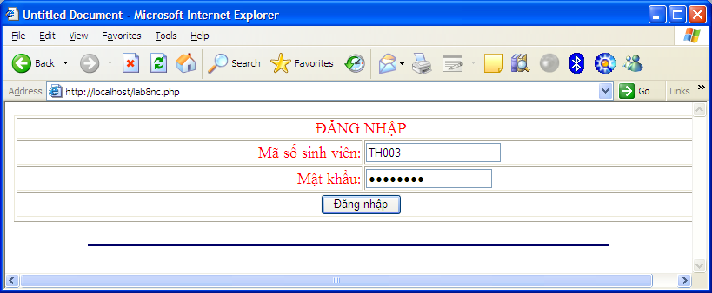

Nếu đăng nhập thành công thì chuyển sang trang xem thông tin cá nhân của sinh viên, sinh viên cũng có thể chỉnh sửa thông tin cá nhân bằng cách nhấn vào nút “Sửa thông tin cá nhân”:
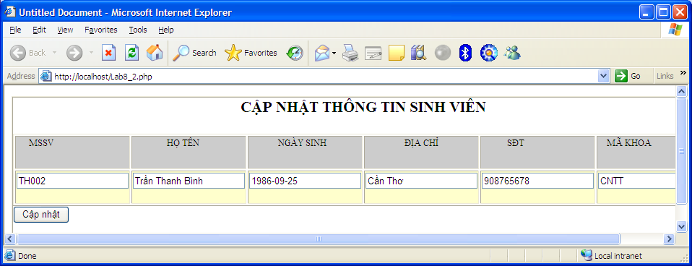

Nếu người dùng nhấn vào nút “Đăng xuất” thì hủy bỏ phiên làm việc và người dùng không thể xem thông tin cá nhân nữa.

Trước hết xây dựng trang đăng nhập: Lab8.php

<?php ob_start(); ?>
<!DOCTYPE HTML PUBLIC "-//W3C//DTD HTML 4.01 Transitional//EN" "http://www.w3.org/TR/html4/loose.dtd">
<?php
session_start();
?>
<html>
<head>
<meta http-equiv="Content-Type" content="text/html; charset=utf-8">
<title>Untitled Document</title>
<style type="text/css">
div{font-size:18px; color:#FF0000}

</style>
</head>
<body>
<form name="form1" method="post" action="Lab8.php">
<table width="800" border="1" align="center">
<tr>
<td colspan="2"><div align="center">ĐĂNG NHẬP</div></td>
</tr>
<tr>
<td width="394"><div align="right">Tên đăng nhập:</div></td>
<td width="390"><input type="text" name="username"></td>
</tr>
<tr>
<td width="394"><div align="right">Mật khẩu:</div></td>
<td width="390"><input type="password" name="password"></td>
</tr>
<tr>
<td colspan="2"><div align="center">
<input type="submit" name="Submit" value="Dang nhap">
</div></td>
</tr>
<tr>
<td colspan="2"><div align="center" id="tbao">
</div></td>
</tr>
</table>
</form>
<hr size="2" align="center" color="#000066" width="600">
<?php
if($_POST["Submit"]=="Dang nhap" && $_POST["username"])
{
$username = $_POST["username"];
//Ket noi den MySQL
$con=mysql_connect("localhost","root","123456") or die("Khong the ket noi den Server");
//Chon CSDL qlsinhvien
mysql_select_db("qlsinhvien",$con) or die("khong ket noi CSDL duoc");
//Chon bang ma la unicode utf-8
mysql_query("set names 'utf8'");
//Thuc hien cau truy van
$query="select * from SINHVIEN where Username='" . $_POST["username"] . "' And Password='"" . $_POST["password"] . "'";
$result=mysql_query($query,$con);

if(mysql_num_rows($result)>0)
{
//Dang nhap thanh cong luu ten sinh vien vao session
$row = mysql_fetch_row($result);
$tensv=$row["TenSV"];
session_register("username");
session_register("tensv");
$_SESSION["username"]=$username;
$_SESSION["tensv"]=$tensv;
header("Location:Lab8_1.php");
}
else
{
echo "<div align=center >Đăng nhập không thành công!<div>";
}
mysql_close($con);
}
?>
</body>
</html>
<?php ob_flush(); ?>

Xây dựng trang Lab8_1.php để hiện kết quả đăng nhập:

<?php ob_start(); ?>
<!DOCTYPE HTML PUBLIC "-//W3C//DTD HTML 4.01 Transitional//EN" "http://www.w3.org/TR/html4/loose.dtd">
<?php
session_start();
?>
<html>
<head>
<meta http-equiv="Content-Type" content="text/html; charset=utf-8">
<title>Untitled Document</title>
</head>
<body>
<table width="800" border="0" align="center" cellpadding="0" cellspacing="0">
<tr>
<td width="800" height="37" align="center" valign="middle" bgcolor="#FFFFCC" style="font-size:18px; color:#FF0000 ">

<?php
if(isset($_SESSION["tensv"]))
{
echo "Xin chào: ".$_SESSION["tensv"];
echo "<br>";
echo "<a href='Lab8_3.php'>Đăng xuất</a>";
}
else {
echo "Bạn đã đăng xuất";
echo "<br>";
echo "<a href='Lab8.php'>Đăng nhập</a>";
}
?>
</td>
</tr>
<tr>
<td height="49" valign="top"><form name="form1" method="post" action="">
<a href="#"><div id="ht" name="b"></div></a>
<div align="center">
<input type="button" name="Button" value="Xem thông tin cá nhân" onClick="javascript:window.open('Lab8_2.php','_self')">
<input type="button" name="Button" value="Đăng xuất" onClick="javascript:window.open('Lab8_3.php','_self')">
</div>
</form></td>
</tr>
<tr>
<td height="346">&nbsp;</td>
</tr>
</table>
</body>
</html>
<?php ob_flush(); ?>

Xây dựng trang hiển thị thông tin cá nhân của sinh viên Lab8_2.php <tự làm>

Xây dựng trang đăng xuất Lab8_3.php như sau:

<?php ob_start(); ?>
<!DOCTYPE HTML PUBLIC "-//W3C//DTD HTML 4.01 Transitional//EN" "http://www.w3.org/TR/html4/loose.dtd">
<html>
<head>
<meta http-equiv="Content-Type" content="text/html; charset=utf-8">
<title>Untitled Document</title>
</head>
<body>
<?php
session_start();
//huy cac bien session
unset($_SESSION["mssv"]); unset($_SESSION["tensv"]);
?>
<script language="javascript">
window.open("Lab8.php","_self");
</script>
</body>
</html>
<?php ob_flush(); ?>

Bài thực hành số 9

Mục tiêu:
- Làm quen với các biến session và cookie
Nội dung:
- Xây dựng các ứng dụng đơn giản: form nhập dữ liệu, form đăng ký,…

Yêu cầu:
Sinh viên thực hành các bài tập cơ bản

Bài 1: Xây dựng trang đăng nhập: tiếp tục sử dụng cơ sở dữ liệu qlbanhang với bảng nhanvien trong bài trước.
nhanvien (Bảng nhan viên chứa thông tin về nhân viên, khóa chính là trường id_nv)

Field | Type | Length/Values
Id_nv | Varchar | 6
Password | Varchar | 10
tennv | Varchar | 30
dienthoai | Varchar | 12
diachi | Varchar | 50

Xây dựng trang Web sao cho khi đăng nhập phải cung cấp cả tên đăng nhập và mật khẩu như sau:

Nếu đăng nhập thành công thì chuyển sang trang xem thông tin cá nhân của nhân viên, nhân viên cũng có thể chỉnh sửa thông tin cá nhân bằng cách nhấn vào nút “Sửa thông tin cá nhân”:

Nếu người dùng nhấn vào nút “Đăng xuất” thì hủy bỏ phiên làm việc và người dùng không thể xem thông tin cá nhân nữa.

Trước hết xây dựng trang đăng nhập: Lab9.php

<?php ob_start(); ?>
<!DOCTYPE HTML PUBLIC "-//W3C//DTD HTML 4.01 Transitional//EN" "http://www.w3.org/TR/html4/loose.dtd">
<?php
session_start();
?>
<html>
<head>
<meta http-equiv="Content-Type" content="text/html; charset=utf-8">
<title>Untitled Document</title>
<style type="text/css">
div{font-size:18px; color:#FF0000}

</style>
</head>
<body>
<form name="form1" method="post" action="Lab8.php">
<table width="800" border="1" align="center">
<tr>
<td colspan="2"><div align="center">ĐĂNG NHẬP</div></td>
</tr>
<tr>
<td width="394"><div align="right">mã nhân viên:</div></td>
<td width="390"><input type="text" name="id_nv"></td>
</tr>
<tr>
<td width="394"><div align="right">Mật khẩu:</div></td>
<td width="390"><input type="password" name="password"></td>
</tr>
<tr>
<td colspan="2"><div align="center">
<input type="submit" name="Submit" value="Dang nhap">
</div></td>
</tr>
<tr>
<td colspan="2"><div align="center" id="tbao">
</div></td>
</tr>
</table>
</form>
<hr size="2" align="center" color="#000066" width="600">
<?php
if($_POST["Submit"]=="Dang nhap" && $_POST["username"])
{
$id_nv = $_POST["id_nv"];
//Ket noi den MySQL
$con=mysql_connect("localhost","root","123456") or die("Khong the ket noi den Server");
//Chon CSDL qlbanhang
mysql_select_db("qlbanhang",$con) or die("khong ket noi CSDL duoc");
//Chon bang ma la unicode utf-8
mysql_query("set names 'utf8'");
//Thuc hien cau truy van
$query="select * from nhanvien where id_nv='" . $_POST["username"] . "' And password='"" . $_POST["password"] . "'";
$result=mysql_query($query,$con);

if(mysql_num_rows($result)>0)
{
//Dang nhap thanh cong luu ten nhân viên vao session
$row = mysql_fetch_row($result);
$tensv=$row["tennv"];
session_register("id_nv");
session_register("tennv");
$_SESSION["id_nv"]=$id_nv
$_SESSION["tennv"]=$tennv;
header("Location:Lab9_1.php");
}
else
{
echo "<div align=center >Đăng nhập không thành công!<div>";
}
mysql_close($con);
}
?>
</body>
</html>
<?php ob_flush(); ?>

Xây dựng trang Lab9_1.php để hiện kết quả đăng nhập:

<?php ob_start(); ?>
<!DOCTYPE HTML PUBLIC "-//W3C//DTD HTML 4.01 Transitional//EN" "http://www.w3.org/TR/html4/loose.dtd">
<?php
session_start();
?>
<html>
<head>
<meta http-equiv="Content-Type" content="text/html; charset=utf-8">
<title>Untitled Document</title>
</head>
<body>
<table width="800" border="0" align="center" cellpadding="0" cellspacing="0">
<tr>
<td width="800" height="37" align="center" valign="middle" bgcolor="#FFFFCC" style="font-size:18px; color:#FF0000 ">

<?php
if(isset($_SESSION["tennv"]))
{
echo "Xin chào: ".$_SESSION["tennv"];
echo "<br>";
echo "<a href='Lab9_3.php'>Đăng xuất</a>";
}
else {
echo "Bạn đã đăng xuất";
echo "<br>";
echo "<a href='Lab9.php'>Đăng nhập</a>";
}
?>
</td>
</tr>
<tr>
<td height="49" valign="top"><form name="form1" method="post" action="">
<a href="#"><div id="ht" name="b"></div></a>
<div align="center">
<input type="button" name="Button" value="Xem thông tin cá nhân" onClick="javascript:window.open('Lab8_2.php','_self')">
<input type="button" name="Button" value="Đăng xuất" onClick="javascript:window.open('Lab8_3.php','_self')">
</div>
</form></td>
</tr>
<tr>
<td height="346">&nbsp;</td>
</tr>
</table>
</body>
</html>
<?php ob_flush(); ?>

Xây dựng trang hiển thị thông tin cá nhân của sinh viên Lab9_2.php <tự làm>

Xây dựng trang đăng xuất Lab8_3.php như sau:

<?php ob_start(); ?>
<!DOCTYPE HTML PUBLIC "-//W3C//DTD HTML 4.01 Transitional//EN" "http://www.w3.org/TR/html4/loose.dtd">
<html>
<head>
<meta http-equiv="Content-Type" content="text/html; charset=utf-8">
<title>Untitled Document</title>
</head>
<body>
<?php
session_start();
//huy cac bien session
unset($_SESSION["ma_nv"]); unset($_SESSION["tensv"]);
?>
<script language="javascript">
window.open("Lab8.php","_self");
</script>
</body>
</html>
<?php ob_flush(); ?>

